รายงานการประชุมสภาเทศบาลตำบลบ้านกลาง
สมัยสามัญ สมัยที่ 3 ครั้งที่ 1 ประจำปี ๒๕65
วันที่ 22 สิงหาคม 2565 เวลา 13.30 น.
ณ อาคารหอประชุมเทศบาลตำบลบ้านกลาง
..................................................

ผู้มาประชุม
1. นายมานิต กันธิยะ ตำแหน่ง ประธานสภาเทศบาลตำบลบ้านกลาง
2. นางแก่นจันทร์ ศรีมงคล ตำแหน่ง รองประธานสภาเทศบาลตำบลบ้านกลาง
3. นางมาลินีย์ สุตาคำ ตำแหน่ง สมาชิกสภาเทศบาลตำบลบ้านกลาง
4. นางสาวลักษมี พุทธิมา ตำแหน่ง สมาชิกสภาเทศบาลตำบลบ้านกลาง
5. นายศรศักดิ์ ชมภูคำ ตำแหน่ง สมาชิกสภาเทศบาลตำบลบ้านกลาง
6. นายอมร ตาแก้ว ตำแหน่ง สมาชิกสภาเทศบาลตำบลบ้านกลาง
7. ว่าที่ร้อยเอกวัฒนศิลป์ รินทร์จ้อย ตำแหน่ง สมาชิกสภาเทศบาลตำบลบ้านกลาง
8. นายแดง จันทร์แก้ว ตำแหน่ง สมาชิกสภาเทศบาลตำบลบ้านกลาง
9. นายเจริญ ดวงคำ ตำแหน่ง สมาชิกสภาเทศบาลตำบลบ้านกลาง
10. นายบุญยัง สมผัด ตำแหน่ง สมาชิกสภาเทศบาลตำบลบ้านกลาง
11. นางบัวใย อุ่นเรือน ตำแหน่ง สมาชิกสภาเทศบาลตำบลบ้านกลาง
12. นายวรากร ธรรมมา ตำแหน่ง สมาชิกสภาเทศบาลตำบลบ้านกลาง

ผู้ไม่มาประชุม
ไม่มี

ผู้เข้าร่วมประชุม
1. นายนิเวศน์ เสาร์แก้ว ตำแหน่ง นายกเทศมนตรีตำบลบ้านกลาง
2. ดร.รัศมี สิงห์แดง ตำแหน่ง รองนายกเทศมนตรีตำบลบ้านกลาง
3. นายสุกิจ จันทร์เขียว ตำแหน่ง รองนายกเทศมนตรีตำบลบ้านกลาง
4. นายสว่าง ปัญญาโจ๊ก ตำแหน่ง เลขานุการนายกเทศมนตรี
5. นายรุ่งโรจน์ เครือฝั้น ตำแหน่ง ที่ปรึกษานายกเทศมนตรีตำบลบ้านกลาง
6. พ.อ.อ.พงศกร ปัญญายิ่ง ตำแหน่ง ปลัดเทศบาลตำบลบ้านกลาง
7. นายนิพันธ์ ปัญจไชยา ตำแหน่ง รองปลัดเทศบาล
8. นายขวัญชัย ศิริ ตำแหน่ง หัวหน้าสำนักปลัดเทศบาล
9. นายเกษมสุข วงศ์บุญยิ่ง ตำแหน่ง ผู้อำนวยการกองช่าง
10. นายเดมิตร จับจันทร์ ตำแหน่ง ผู้อำนวยการกองการศึกษา
11. นางจีรวรรณ แจกสินธุ์ ตำแหน่ง ผู้อำนวยการกองคลัง
12. นายอำพล หน่อตุ่น ตำแหน่ง ผู้อำนวยการกองสาธารณสุขฯ
13. นายทศพล ดำดิบ ตำแหน่ง หัวหน้าฝ่ายบริหารงานทั่วไป
14. นายจักรพงษ์ พรหมจักร์ ตำแหน่ง นักจัดการงานทั่วไปชำนาญการ
15. น.ส.ธัญญา สุรินทอง ตำแหน่ง นักจัดการงานทั่วไปชำนาญการ
16. นายมนตรี ชัยประหลาด ตำแหน่ง นักวิเคราะห์นโยบายและแผนฯ
17. นายบุญญาพร แก้วตุ่น ตำแหน่ง ผู้แทนประชาชน
18. นายศรศักดิ์ สุยะคำ ตำแหน่ง ผู้แทนประชาชน
19. อนุสรา เชียงคำ ตำแหน่ง ผู้แทนประชาชน
20. นายวิชัย ต๋าคำ ตำแหน่ง ผู้แทนประชาชน

เริ่มประชุมเวลา 13.30 น.
นายมานิต กันธิยะ เนื่องจากขณะนี้สภาเทศบาลตำบลบ้านกลาง ยังไม่มีเลขานุการ
ประธานสภาเทศบาล ดังนั้น ก่อนเข้าระเบียบวาระจึงขอเลือกเลขานุการสภาเทศบาลตำบล บ้านกลางชั่วคราว เพื่อดำเนินการในการประชุมในครั้งนี้ ที่ประชุมท่านใดจะเสนอชื่อผู้ที่เห็นว่ามีเหมาะสมที่จะเป็นเลขานุการสภาเทศบาลตำบล บ้านกลางชั่วคราว ขอเรียนเชิญ
นายเจริญ ดวงคำ ขอเสนอ นายขวัญชัย ศิริ ตำแหน่ง หัวหน้าสำนักปลัดเทศบาล
สมาชิกสภาเทศบาล ให้ปฏิบัติหน้าที่ เลขานุการสภาเทศบาลตำบลบ้านกลางชั่วคราว ในวันนี้
ผู้รับรอง
1.นางแก่นจันทร์ ศรีมงคล
2.นายบุญยัง สมผัด
นายมานิต กันธิยะ ที่ประชุมจะเสนอท่านใดเพิ่มเติมขอเรียนเชิญ
ประธานสภาเทศบาล
ที่ประชุม ไม่มี
นายมานิต กันธิยะ เมื่อไม่มีผู้เสนอเพิ่มเติม ต่อไปจะขอมติต่อที่ประขุม ที่ประชุมท่าน
ประธานสภาเทศบาล ใดเห็นชอบให้ นายขวัญชัย ศิริ ปฏิบัติหน้าที่เลขานุการสภาเทศบาลตำบลบ้านกลางชั่วคราว ในการประชุมสภาเทศบาลตำบลบ้านกลางครั้งนี้ โปรดยกมือพ้นศีรษะ
ที่ประชุม เห็นชอบให้ นายขวัญชัย ศิริ ปฏิบัติหน้าที่ เลขานุการสภาเทศบาลตำบลบ้านกลาง ในการประชุมสภาเทศบาลตำบลบ้านกลาง สมัยสามัญ สมัยที่ 3 ครั้งที่ 1 ประจำปี 2565 จำนวน 12 เสียง ไม่เห็นชอบ ไม่มี งดออกเสียงไม่มี

นายมานิต กันธิยะ ขอหารือที่ประชุมว่า ที่ประชุมต้องการให้นายขวัญชัย ศิริ
ประธานสภาเทศบาล ดำรงตำแหน่งเลขานุการสภาเทศบาลตำบลบ้านกลางไปตลอดเลยหรือไม่ เพื่อที่จะไม่ต้องมาเสียเวลาเลือกเลขานุการสภาเทศบาลชั่วคราวอีกต่อไป
นายนิเวศน์ เสาร์แก้ว การเลือกเลขานุการสภาเทศบาล ต้องทำในระเบียบวาระให้เป็น
นายกเทศมนตรี กิจจะลักษณะ เพื่อที่จะบันทึกไว้ในรายงานการประชุม ซึ่งหากต้องการที่จะเลือกวันนี้ก็อาจจะเลือกในระเบียบวาระอื่นๆ
นายมานิต กันธิยะ ขอเชิญ นายขวัญชัย ศิริ ขึ้นมาปฏิบัติหน้าที่เลขานุการสภา
ประธานสภาเทศบาล เทศบาลตำบลบ้านกลางชั่วคราว
เมื่อได้เลขานุการสภาเทศบาลตำบลบ้านกลางแล้ว ต่อไปจะดำเนินการประชุมตามระเบียบวาระ ต่อไป
นายขวัญชัย ศิริ ขอคุณที่ประชุมสภาเทศบาลที่ไว้วางใจให้ดำรงตำแหน่งเลขานุการ
เลขานุการสภาเทศบาล สภาเทศบาล ในการประชุมครั้งสำคัญในวันนี้ ซึ่งการประชุมในวันนี้เป็นการ
พิจารณาเทศบัญญัติงาบประมาณรายจ่ายประจำปีงบประมาณ พ.ศ.2566 ถือว่ามีความสำคัญต่อการดำเนินการของเทศบาลในปีงบประมาณ พ.ศ.2566
นางแก่นจันทร์ ศรีมงคล ขอเชิญท่านประธานสภาเทศบาลจุดธูปเทียนบูชาพระรัตนตรัย
รองประธานสภาเทศบาล และดำเนินการตามระเบียบวาระ ต่อไป
ระเบียบวาระที่ 1 เรื่อง ที่ประธานแจ้งให้ทราบ
ไม่มี
ระเบียบวาระที่ 2 เรื่องรับรองรายงานการประชุมสภาเทศบาลตำบลบ้านกลางสมัยสามัญ
2.1.สมัยสามัญ สมัยที่ 2 ครั้งที่ 1 ประจำปี พ.ศ.๒๕65 เมื่อวันที่ 2 มิถุนายน 2565
นายมานิต กันธิยะ ขอให้สมาชิกสภาเทศบาลทุกท่านตรวจสำเนารายงานการประชุม
ประธานสภาเทศบาล ดังกล่าวว่ามีข้อความตอนใดที่จะขอแก้ไขเปลี่ยนแปลงหรือเพิ่มเติม ขอเรียนเชิญ
ที่ประชุม พิจารณาร่วมกันแล้วไม่มีข้อแก้ไข และลงมติรับรองรายงานการ
ประชุมสภาเทศบาลตำบลบ้านกลาง สมัยสามัญ สมัยที่ 2 ครั้งที่ 1 ประจำปี พ.ศ.๒๕65 เมื่อวันที่ 2 มิถุนายน 2565 จำนวน 12 เสียง ไม่เห็นชอบ ไม่มี งดออกเสียง ไม่มี
2.2.สมัยสามัญ สมัยที่ 2 ครั้งที่ 2 ประจำปี พ.ศ.๒๕65 เมื่อวันที่ 29 มิถุนายน 2565
นายมานิต กันธิยะ ขอให้สมาชิกสภาเทศบาลทุกท่านตรวจสำเนารายงานการประชุม
ประธานสภาเทศบาล ดังกล่าวว่ามีข้อความตอนใดที่จะขอแก้ไขเปลี่ยนแปลงหรือเพิ่มเติม ขอเรียนเชิญ
ที่ประชุม พิจารณาร่วมกันแล้วไม่มีข้อแก้ไข และลงมติรับรองรายงานการประชุมสภาเทศบาลตำบลบ้านกลาง สมัยสามัญ สมัยที่ 2 ครั้งที่ 2 ประจำปี พ.ศ.๒๕65 เมื่อวันที่ 29 มิถุนายน 2565 จำนวน 10 เสียง ไม่เห็นชอบ ไม่มี งดออกเสียง ไม่มี
ระเบียบวาระที่ 3 กระทู้ถาม
ไม่มี
ระเบียบวาระที่ 4 เรื่องที่คณะกรรมการที่สภาท้องถิ่นตั้งขึ้นพิจารณาเสร็จแล้ว
ไม่มี
ระเบียบวาระที่ 5 เรื่องที่เสนอใหม่
นายนิเวศน์ เสาร์แก้ว ขอมอบหมายให้รองนายกเทศมนตรีทั้งสองท่านเป็นผู้เสนอญัตติ
นายกเทศมนตรี ต่อที่ประชุม
5.1 ญัตติขอความเห็นชอบพิจารณาร่างเทศบัญญัติงบประมาณรายจ่าย ประจำปีงบประมาณ พ.ศ.2566 (วาระที่ 1)
นายมานิต กันธิยะ ขอเชิญรองนายกเทศมนตรีเสนอญัตติต่อที่ประชุม
ประธานสภาเทศบาล
ดร.รัศมี สิงห์แดง ตามระเบียบกระทรวงมหาดไทย ว่าด้วยวิธีการงบประมาณของ
รองนายกเทศมนตรี องค์กรปกครองส่วนท้องถิ่น พ.ศ.2563 ข้อ 23 ให้เจ้าหน้าที่งบประมาณทำการพิจารณาตรวจสอบ วิเคราะห์ และแก้ไขงบประมาณ ในชั้นต้นแล้วเสนอต่อคณะผู้บริหารท้องถิ่น
เมื่อคณะผู้บริหารท้องถิ่นได้พิจารณาอนุมัติให้ตั้งงบประมาณยอดใดเป็นงบประมาณ ประจำปี แล้วให้เจ้าหน้าที่งบประมาณรวบรวม และจัดทำเป็นร่างงบประมาณรายจ่ายเสนอต่อคณะผู้บริหารท้องถิ่นอีกครั้ง เพื่อคณะผู้บริหารท้องถิ่นได้นำเสนอต่อสภาท้องถิ่น
ข้าพเจ้าขอเสนอญัตติขอความเห็นชอบร่างเทศบัญญัติงบประมาณรายจ่าย ประจำปีงบประมาณ พ.ศ. 2566 ( วาระที่ 1 ) รายละเอียด ดังนี้
 |  | 1. สถานะการคลัง
 |  |  | 1.1 งบประมาณรายจ่ายทั่วไป
 |  |  |  |  | ในปีงบประมาณ พ.ศ. 2565 ณ วันที่ 10 สิงหาคม พ.ศ. 2565 องค์กรปกครองส่วนท้องถิ่นมีสถานะการเงิน ดังนี้
 |  |  |  |  | 1.1.1 เงินฝากธนาคาร จำนวน 85,884,380.22 บาท
 |  |  |  |  | 1.1.2 เงินสะสม จำนวน 172,636,365.49 บาท
 |  |  |  |  | 1.1.3 เงินทุนสำรองเงินสะสม จำนวน 23,047,439.50 บาท
 |  |  |  |  | 1.1.4 รายการกันเงินไว้แบบก่อหนี้ผูกพันและยังไม่ได้เบิกจ่าย จำนวน 3 โครงการ รวม 1,800,000.00 บาท
 |  |  |  |  | 1.1.5 รายการกันเงินไว้โดยยังไม่ได้ก่อหนี้ผูกพัน จำนวน 28 โครงการ รวม 2,317,195.65 บาท
 |  |  | 1.2 เงินกู้คงค้าง จำนวน 4,383,808.52 บาท
 |  | 2. การบริหารงบประมาณในปีงบประมาณ พ.ศ. 2564
 |  |  | 2.1 รายรับจริง จำนวน 116,371,348.82 บาท ประกอบด้วย
 |  |  |  | หมวดภาษีอากร |  |  |  |  |  |  |  |  |  |  |  |  |  |  | จำนวน |  |  |  |  | 1,851,488.56 |  |  |  | บาท
 |  |  |  | หมวดค่าธรรมเนียม ค่าปรับ และใบอนุญาต |  |  |  |  |  |  |  |  |  |  |  |  |  |  | จำนวน |  |  |  |  | 1,694,520.64 |  |  |  | บาท
 |  |  |  | หมวดรายได้จากทรัพย์สิน |  |  |  |  |  |  |  |  |  |  |  |  |  |  | จำนวน |  |  |  |  | 426,083.92 |  |  |  | บาท
 |  |  |  | หมวดรายได้จากสาธารณูปโภค และกิจการพาณิชย์ |  |  |  |  |  |  |  |  |  |  |  |  |  |  | จำนวน |  |  |  |  | 0.00 |  |  |  | บาท
 |  |  |  | หมวดรายได้เบ็ดเตล็ด |  |  |  |  |  |  |  |  |  |  |  |  |  |  | จำนวน |  |  |  |  | 902,195.55 |  |  |  | บาท
 |  |  |  | หมวดรายได้จากทุน |  |  |  |  |  |  |  |  |  |  |  |  |  |  | จำนวน |  |  |  |  | 0.00 |  |  |  | บาท
 |  |  |  | หมวดภาษีจัดสรร |  |  |  |  |  |  |  |  |  |  |  |  |  |  | จำนวน |  |  |  |  | 40,834,071.78 |  |  |  | บาท
 |  |  |  | หมวดเงินอุดหนุน |  |  |  |  |  |  |  |  |  |  |  |  |  |  | จำนวน |  |  |  |  | 70,662,988.37 |  |  |  | บาท
 |  |  | 2.2 เงินอุดหนุนที่รัฐบาลให้โดยระบุวัตถุประสงค์ จำนวน 6,153,212.76 บาท
 |  |  | 2.3 รายจ่ายจริง จำนวน 94,080,639.45 บาท ประกอบด้วย
 |  |  |  | งบกลาง |  |  |  |  |  |  |  |  |  |  |  |  |  |  | จำนวน |  |  |  |  | 27,601,523.82 |  |  |  | บาท
 |  |  |  | งบบุคลากร |  |  |  |  |  |  |  |  |  |  |  |  |  |  | จำนวน |  |  |  |  | 42,636,974.20 |  |  |  | บาท
 |  |  |  | งบดำเนินงาน |  |  |  |  |  |  |  |  |  |  |  |  |  |  | จำนวน |  |  |  |  | 22,463,851.43 |  |  |  | บาท
 |  |  |  | งบลงทุน |  |  |  |  |  |  |  |  |  |  |  |  |  |  | จำนวน |  |  |  |  | 397,290.00 |  |  |  | บาท
 |  |  |  | งบเงินอุดหนุน |  |  |  |  |  |  |  |  |  |  |  |  |  |  | จำนวน |  |  |  |  | 981,000.00 |  |  |  | บาท
 |  |  |  | งบรายจ่ายอื่น |  |  |  |  |  |  |  |  |  |  |  |  |  |  | จำนวน |  |  |  |  | 0.00 |  |  |  | บาท
 |  |  | 2.4 รายจ่ายที่จ่ายจากเงินอุดหนุนที่รัฐบาลให้โดยระบุวัตถุประสงค์ จำนวน 5,667,212.76 บาท
 |  |  | 2.5 มีการจ่ายเงินสะสมเพื่อดำเนินการตามอำนาจหน้าที่ จำนวน 0.00 บาท
 |  |  | 2.6 รายจ่ายที่จ่ายจากเงินทุนสำรองเงินสะสม จำนวน 0.00 บาท
 |  |  | 2.7 รายจ่ายที่จ่ายจากเงินกู้ จำนวน 0.00 บาท
 |  | 3. งบเฉพาะการ
 |  |  | ประเภทกิจการประปา กิจการเฉพาะการประปา
 |  |  |  |  |  | ปีงบประมาณ พ.ศ. 2564
 |  |  |  |  |  | รายรับจริง |  |  |  |  |  |  |  |  |  |  |  |  |  |  |  | จำนวน |  | 1,695,865.60 |  |  |  | บาท
 |  |  |  |  |  | รายจ่ายจริง |  |  |  |  |  |  |  |  |  |  |  |  |  |  |  | จำนวน |  | 1,596,208.72 |  |  |  | บาท
 |  |  |  |  |  | กู้เงินจากธนาคาร/อื่นๆ |  |  |  |  |  |  |  |  |  |  |  |  |  |  | จำนวน |  |  |  | 0.00 |  |  | บาท
 |  |  |  |  |  | ยืมเงินสะสม |  |  |  |  |  |  |  |  |  |  |  |  |  |  |  | จำนวน |  | 0.00 |  |  |  | บาท
 |  |  |  |  |  | กำไรสะสม |  |  |  |  |  |  |  |  |  |  |  |  |  |  |  | จำนวน |  |  | 0.00 |  |  | บาท
 |  |  |  |  |  | เงินสะสม |  |  |  |  |  |  |  |  |  |  |  |  |  |  |  | จำนวน |  | 502,194.73 |  |  |  | บาท
 |  |  |  |  |  | ทุนสำรองเงินสะสม |  |  |  |  |  |  |  |  |  |  |  |  |  |  | จำนวน |  |  | 88,622.60 |  |  |  | บาท
 |  |  |  |  |  | เงินฝากธนาคาร |  |  |  |  |  |  |  |  |  |  |  |  |  |  | จำนวน |  |  | 590,946.83 |  |  |  | บาท
 |  |  |  |  |  | ทรัพย์รับจำนำ |  |  |  |  |  |  |  |  |  |  |  |  |  |  |  | จำนวน |  |  | 0.00 |  |  | บาท
 |  |  |  |  |  |  | คำแถลงงบประมาณ
ประกอบงบประมาณรายจ่ายประจำปีงบประมาณ พ.ศ. 2566
เทศบาลตำบลบ้านกลาง
อำเภอสันป่าตอง จังหวัดเชียงใหม่
1. รายรับ
รายรับ |  |  |  |  |  |  |  | รายรับจริง  ปี 2564 |  |  |  |  |  |  |  | ประมาณการ  ปี 2565 |  |  |  |  |  |  |  |  |  | ประมาณการ  ปี 2566
รายได้จัดเก็บเอง
 | หมวดภาษีอากร |  |  |  |  |  |  | 1,851,488.56 |  |  |  |  |  |  |  | 3,302,600.00 |  |  |  |  |  |  |  |  |  | 3,750,000.00
 | หมวดค่าธรรมเนียม ค่าปรับ และใบอนุญาต |  |  |  |  |  |  | 1,694,520.64 |  |  |  |  |  |  |  | 1,946,000.00 |  |  |  |  |  |  |  |  |  | 1,642,000.00
 | หมวดรายได้จากทรัพย์สิน |  |  |  |  |  |  | 426,083.92 |  |  |  |  |  |  |  | 455,000.00 |  |  |  |  |  |  |  |  |  | 460,000.00
 | หมวดรายได้เบ็ดเตล็ด |  |  |  |  |  |  | 902,195.55 |  |  |  |  |  |  |  | 1,125,000.00 |  |  |  |  |  |  |  |  |  | 920,000.00
 | หมวดรายได้จากทุน |  |  |  |  |  |  | 0.00 |  |  |  |  |  |  |  | 0.00 |  |  |  |  |  |  |  |  |  | 2,000.00
 | รวมรายได้จัดเก็บเอง |  |  |  |  |  |  | 4,874,288.67 |  |  |  |  |  |  |  | 6,828,600.00 |  |  |  |  |  |  |  |  |  | 6,774,000.00
รายได้ที่รัฐบาลเก็บแล้วจัดสรรให้องค์กรปกครองส่วนท้องถิ่น
 | หมวดภาษีจัดสรร |  |  |  |  |  |  | 40,834,071.78 |  |  |  |  |  |  |  | 37,544,117.00 |  |  |  |  |  |  |  |  |  | 40,935,000.00
 | รวมรายได้ที่รัฐบาลเก็บแล้วจัดสรรให้องค์กรปกครองส่วนท้องถิ่น |  |  |  |  |  |  | 40,834,071.78 |  |  |  |  |  |  |  | 37,544,117.00 |  |  |  |  |  |  |  |  |  | 40,935,000.00
รายได้ที่รัฐบาลอุดหนุนให้องค์กรปกครองส่วนท้องถิ่น
 | หมวดเงินอุดหนุน |  |  |  |  |  |  | 70,662,988.37 |  |  |  |  |  |  |  | 65,627,283.00 |  |  |  |  |  |  |  |  |  | 74,291,000.00
 | รวมรายได้ที่รัฐบาลอุดหนุนให้องค์กรปกครองส่วนท้องถิ่น |  |  |  |  |  |  | 70,662,988.37 |  |  |  |  |  |  |  | 65,627,283.00 |  |  |  |  |  |  |  |  |  | 74,291,000.00
รวม |  |  |  |  |  |  |  | 116,371,348.82 |  |  |  |  |  |  |  | 110,000,000.00 |  |  |  |  |  |  |  |  |  | 122,000,000.00

คำแถลงงบประมาณ
ประกอบงบประมาณรายจ่ายประจำปีงบประมาณ พ.ศ. 2566
เทศบาลตำบลบ้านกลาง
อำเภอสันป่าตอง จังหวัดเชียงใหม่
2. รายจ่าย
รายจ่าย |  | รายจ่ายจริง  ปี 2564 | ประมาณการ  ปี 2565 | ประมาณการ  ปี 2566
จ่ายจากงบประมาณ
 | งบกลาง | 27,601,523.82 | 29,807,434.00 | 31,640,820.00
 | งบบุคลากร | 42,636,974.20 | 49,961,336.00 | 54,151,275.00
 | งบดำเนินงาน | 22,463,851.43 | 23,706,330.00 | 28,501,975.00
 | งบลงทุน | 397,290.00 | 5,230,700.00 | 6,423,930.00
 | งบเงินอุดหนุน | 981,000.00 | 1,294,200.00 | 1,282,000.00
รวมจ่ายจากงบประมาณ |  | 94,080,639.45 | 110,000,000.00 | 122,000,000.00

คำแถลงงบประมาณรายจ่ายเฉพาะการ (เฉพาะประปา)
ประกอบงบประมาณรายจ่ายประจำปีงบประมาณ พ.ศ. 2566
เทศบาลตำบลบ้านกลาง
อำเภอสันป่าตอง จังหวัดเชียงใหม่
รายรับงบประมาณรายจ่ายเฉพาะการ
รายรับ |  |  | รายรับจริง |  | ประมาณการ
 |  |  | 2563 | 2564 | 2565 | 2566
หมวดรายได้
 | ค่าจำหน่ายน้ำจากมาตรวัดน้ำ |  | 1,313,437.00 | 1,340,826.00 | 1,320,000.00 | 1,330,000.00
 | ค่าบริการประจำเดือน |  | 44,000.00 | 52,000.00 | 20,000.00 | 20,000.00
 | ดอกเบี้ย |  | 0.00 | 0.00 | 0.00 | 0.00
 |  | ดอกเบี้ยเงินฝากธนาคาร | 4,626.52 | 3,039.60 | 6,000.00 | 6,000.00
 | รายได้เบ็ดเตล็ด |  | 0.00 | 0.00 | 1,000.00 | 1,000.00
 | เงินสนับสนุนจากงบประมาณรายจ่ายทั่วไป |  | 300,000.00 | 300,000.00 | 400,000.00 | 300,000.00
รวมรายรับ |  |  | 1,662,063.52 | 1,695,865.60 | 1,747,000.00 | 1,657,000.00

รายจ่ายงบประมาณรายจ่ายเฉพาะการ
รายจ่าย | รายจ่ายจริง |  |  | ประมาณการ
รายจ่าย | 2563 |  | 2564 | 2565 | 2566
งบกลาง | 156,244.00 | 146,216.26 |  | 360,410.00 | 40,710.00
งบบุคลากร | 514,980.00 | 424,980.00 |  | 18,000.00 | 184,000.00
งบดำเนินงาน | 907,389.58 | 7,025,012.46 |  | 1,357,000.00 | 1,417,000.00
งบลงทุน | 16,800.00 | 0.00 |  | 0.00 | 0.00
งบเงินอุดหนุน | 0.00 | 0.00 |  | 0.00 | 0.00
งบรายจ่ายอื่น | 0.00 | 0.00 |  | 0.00 | 0.00
รวมรายจ่าย | 1,595,413.58 | 1,596,208.72 |  | 1,735,410.00 | 1,641,710.00

บันทึกหลักการและเหตุผล
ประกอบร่างเทศบัญญัติ งบประมาณรายจ่าย
ประจำปีงบประมาณ พ.ศ. 2566 ของเทศบาลตำบลบ้านกลาง
อำเภอสันป่าตอง จังหวัดเชียงใหม่
ด้าน |  |  | รวม
ด้านบริหารทั่วไป
 | แผนงานบริหารงานทั่วไป |  | 22,938,581
 | แผนงานการรักษาความสงบภายใน |  | 2,617,560
ด้านบริการชุมชนและสังคม
 | แผนงานการศึกษา |  | 38,078,500
 | แผนงานสาธารณสุข |  | 10,966,755
 | แผนงานสังคมสงเคราะห์ |  | 440,960
 | แผนงานสร้างความเข้มแข็งของชุมชน |  | 690,280
 | แผนงานการศาสนา วัฒนธรรม และนันทนาการ |  | 523,000
ด้านการเศรษฐกิจ
 | แผนงานอุตสาหกรรมและการโยธา |  | 14,018,544
 | แผนงานการเกษตร |  | 85,000
ด้านการดำเนินงานอื่น
 | แผนงานงบกลาง |  | 31,640,820
งบประมาณรายจ่ายทั้งสิ้น |  |  | 122,000,000

รายจ่ายตามงานและงบรายจ่าย
เทศบาลตำบลบ้านกลาง
อำเภอสันป่าตอง จังหวัดเชียงใหม่
แผนงานงบกลาง
 |  | งาน |  | งบกลาง | รวม
งบ |  | งาน |  | งบกลาง | รวม
งบกลาง |  |  |  | 31,640,820 | 31,640,820
งบกลาง |  |  |  | 31,640,820 | 31,640,820
แผนงานบริหารงานทั่วไป
 |  | งาน |  | งานบริหารทั่วไป | งานวางแผนสถิติและวิชาการ | งานบริหารงานคลัง |  |  | รวม
งบ |  | งาน
งบบุคลากร |  |  |  | 10,696,370 | 526,020 | 5,331,660 |  |  | 16,554,050
เงินเดือน (ฝ่ายการเมือง) |  |  |  | 2,848,320 | 0 | 0 |  |  | 2,848,320
เงินเดือน (ฝ่ายประจำ) |  |  |  | 7,848,050 | 526,020 | 5,331,660 |  |  | 13,705,730
งบดำเนินงาน |  |  |  | 3,973,300 | 176,000 | 1,900,645 |  |  | 6,049,945
ค่าตอบแทน |  |  |  | 836,300 | 60,000 | 564,000 |  |  | 1,460,300
ค่าใช้สอย |  |  |  | 1,516,000 | 116,000 | 1,061,645 |  |  | 2,693,645
ค่าวัสดุ |  |  |  | 355,000 | 0 | 275,000 |  |  | 630,000
ค่าสาธารณูปโภค |  |  |  | 1,266,000 | 0 | 0 |  |  | 1,266,000
งบลงทุน |  |  |  | 324,586 | 0 | 0 |  |  | 324,586
ค่าครุภัณฑ์ |  |  |  | 324,586 | 0 | 0 |  |  | 324,586
งบเงินอุดหนุน |  |  |  | 10,000 | 0 | 0 |  |  | 10,000
เงินอุดหนุน |  |  |  | 10,000 | 0 | 0 |  |  | 10,000
รวม |  |  |  | 15,004,256 | 702,020 | 7,232,305 |  |  | 22,938,581

แผนงานการรักษาความสงบภายใน
 |  | งาน |  | งานบริหารทั่วไปเกี่ยวกับการรักษาความสงบภายใน | งานป้องกันและบรรเทาสาธารณภัย | รวม
งบ |  | งาน |  | งานบริหารทั่วไปเกี่ยวกับการรักษาความสงบภายใน | งานป้องกันและบรรเทาสาธารณภัย
งบบุคลากร |  |  |  | 1,732,560 | 0 | 1,732,560
เงินเดือน (ฝ่ายประจำ) |  |  |  | 1,732,560 | 0 | 1,732,560
งบดำเนินงาน |  |  |  | 758,000 | 45,000 | 803,000
ค่าใช้สอย |  |  |  | 348,000 | 45,000 | 393,000
ค่าวัสดุ |  |  |  | 410,000 | 0 | 410,000
งบลงทุน |  |  |  | 50,000 | 0 | 50,000
ค่าครุภัณฑ์ |  |  |  | 50,000 | 0 | 50,000
งบเงินอุดหนุน |  |  |  | 32,000 | 0 | 32,000
เงินอุดหนุน |  |  |  | 32,000 | 0 | 32,000
รวม |  |  |  | 2,572,560 | 45,000 | 2,617,560

แผนงานการศึกษา
 |  |  |  | งาน |  |  |  | งานบริหารทั่วไปเกี่ยวกับการศึกษา |  |  | รวม
งบ
งบบุคลากร |  |  |  |  |  |  |  | 25,256,600 |  |  | 25,256,600
เงินเดือน (ฝ่ายประจำ) |  |  |  |  |  |  |  | 25,256,600 |  |  | 25,256,600
งบดำเนินงาน |  |  |  |  |  |  |  | 12,275,900 |  |  | 12,275,900
ค่าตอบแทน |  |  |  |  |  |  |  | 312,000 |  |  | 312,000
ค่าใช้สอย |  |  |  |  |  |  |  | 9,941,400 |  |  | 9,941,400
ค่าวัสดุ |  |  |  |  |  |  |  | 2,022,500 |  |  | 2,022,500
งบลงทุน |  |  |  |  |  |  |  | 16,000 |  |  | 16,000
ค่าครุภัณฑ์ |  |  |  |  |  |  |  | 16,000 |  |  | 16,000
งบเงินอุดหนุน |  |  |  |  |  |  |  | 530,000 |  |  | 530,000
เงินอุดหนุน |  |  |  |  |  |  |  | 530,000 |  |  | 530,000
รวม |  |  |  |  |  |  |  | 38,078,500 |  |  | 38,078,500
แผนงานสาธารณสุข
 |  |  |  | งาน |  |  |  | งานบริหารทั่วไปเกี่ยวกับสาธารณสุข |  |  | รวม
งบ
งบบุคลากร |  |  |  |  |  |  |  | 4,038,225 |  |  | 4,038,225
เงินเดือน (ฝ่ายประจำ) |  |  |  |  |  |  |  | 4,038,225 |  |  | 4,038,225
งบดำเนินงาน |  |  |  |  |  |  |  | 6,628,530 |  |  | 6,628,530
ค่าตอบแทน |  |  |  |  |  |  |  | 636,000 |  |  | 636,000
ค่าใช้สอย |  |  |  |  |  |  |  | 5,097,530 |  |  | 5,097,530
ค่าวัสดุ |  |  |  |  |  |  |  | 625,000 |  |  | 625,000
ค่าสาธารณูปโภค |  |  |  |  |  |  |  | 270,000 |  |  | 270,000
งบเงินอุดหนุน |  |  |  |  |  |  |  | 300,000 |  |  | 300,000
เงินอุดหนุน |  |  |  |  |  |  |  | 300,000 |  |  | 300,000
รวม |  |  |  |  |  |  |  | 10,966,755 |  |  | 10,966,755
แผนงานสังคมสงเคราะห์
 |  |  | งาน |  |  |  |  |  |  | งานบริหารทั่วไปเกี่ยวกับสังคมสงเคราะห์ |  |  | รวม
งบ |  |  |  |  |  |  |  |  |  |  |  |  | รวม
งบบุคลากร |  |  |  |  |  |  |  |  |  | 243,360 |  |  | 243,360
เงินเดือน (ฝ่ายประจำ) |  |  |  |  |  |  |  |  |  | 243,360 |  |  | 243,360
งบดำเนินงาน |  |  |  |  |  |  |  |  |  | 197,600 |  |  | 197,600
ค่าตอบแทน |  |  |  |  |  |  |  |  |  | 61,600 |  |  | 61,600
ค่าใช้สอย |  |  |  |  |  |  |  |  |  | 136,000 |  |  | 136,000
รวม |  |  |  |  |  |  |  |  |  | 440,960 |  |  | 440,960
แผนงานสร้างความเข้มแข็งของชุมชน
 |  |  |  |  | งาน |  |  |  | งานบริหารทั่วไปเกี่ยวกับสร้างความเข้มแข็งของชุมชน |  |  | รวม
งบ
งบบุคลากร |  |  |  |  |  |  |  |  | 260,280 |  |  | 260,280
เงินเดือน (ฝ่ายประจำ) |  |  |  |  |  |  |  |  | 260,280 |  |  | 260,280
งบดำเนินงาน |  |  |  |  |  |  |  |  | 383,000 |  |  | 383,000
ค่าตอบแทน |  |  |  |  |  |  |  |  | 48,000 |  |  | 48,000
ค่าใช้สอย |  |  |  |  |  |  |  |  | 335,000 |  |  | 335,000
งบเงินอุดหนุน |  |  |  |  |  |  |  |  | 47,000 |  |  | 47,000
เงินอุดหนุน |  |  |  |  |  |  |  |  | 47,000 |  |  | 47,000
รวม |  |  |  |  |  |  |  |  | 690,280 |  |  | 690,280

แผนงานการศาสนา วัฒนธรรม และนันทนาการ
 |  | งาน |  | งานกีฬาและนันทนาการ | งานศาสนาวัฒนธรรมท้องถิ่น | รวม
งบ |  | งาน |  | งานกีฬาและนันทนาการ | งานศาสนาวัฒนธรรมท้องถิ่น
งบดำเนินงาน |  |  |  | 100,000 | 60,000 | 160,000
ค่าใช้สอย |  |  |  | 100,000 | 60,000 | 160,000
งบเงินอุดหนุน |  |  |  | 0 | 363,000 | 363,000
เงินอุดหนุน |  |  |  | 0 | 363,000 | 363,000
รวม |  |  |  | 100,000 | 423,000 | 523,000

แผนงานอุตสาหกรรมและการโยธา
 |  | งาน |  | งานบริหารทั่วไปเกี่ยวกับอุตสาหกรรมและการโยธา |  | งานก่อสร้าง | รวม
งบ |  | งาน |  |  |  | งานก่อสร้าง
งบบุคลากร |  |  |  | 6,066,200 |  | 0 | 6,066,200
เงินเดือน (ฝ่ายประจำ) |  |  |  | 6,066,200 |  | 0 | 6,066,200
งบดำเนินงาน |  |  |  | 1,919,000 |  | 0 | 1,919,000
ค่าตอบแทน |  |  |  | 433,000 |  | 0 | 433,000
ค่าใช้สอย |  |  |  | 731,000 |  | 0 | 731,000
ค่าวัสดุ |  |  |  | 755,000 |  | 0 | 755,000
งบลงทุน |  |  |  | 5,015,944 |  | 1,017,400 | 6,033,344
ค่าครุภัณฑ์ |  |  |  | 5,015,944 |  | 0 | 5,015,944
ค่าที่ดินและสิ่งก่อสร้าง |  |  |  | 0 |  | 1,017,400 | 1,017,400
รวม |  |  |  | 13,001,144 |  | 1,017,400 | 14,018,544
แผนงานการเกษตร
 |  | งาน |  | งานส่งเสริมการเกษตร |  | รวม
งบ |  | งาน |  |  |  | รวม
งบดำเนินงาน |  |  |  | 85,000 |  | 85,000
ค่าใช้สอย |  |  |  | 55,000 |  | 55,000
ค่าวัสดุ |  |  |  | 30,000 |  | 30,000
รวม |  |  |  | 85,000 |  | 85,000

เทศบัญญัติ
งบประมาณรายจ่าย ประจำปีงบประมาณ พ.ศ. 2566
เทศบาลตำบลบ้านกลาง
อำเภอสันป่าตอง จังหวัดเชียงใหม่
โดยที่เป็นการสมควรตั้งงบประมาณรายจ่ายประจำปีงบประมาณ พ.ศ. 2566 อาศัยอำนาจตามความในพระราชบัญญัติเทศบาล พ.ศ. 2496 และที่แก้ไขเพิ่มเติม (ฉบับที่ 14) พ.ศ. 2562 มาตรา มาตรา 62 และมาตรา 65 จึงตราเทศบัญญัติขึ้นไว้โดยความเห็นชอบของสภาเทศบาลตำบลบ้านกลาง และโดยความเห็นชอบของผู้ว่าราชการจังหวัดเชียงใหม่
 | ข้อ 1 เทศบัญญัติ นี้เรียกว่า เทศบัญญัติงบประมาณรายจ่ายประจำปีงบประมาณ พ.ศ. 2566
 | ข้อ 2 เทศบัญญัติ นี้ให้ใช้บังคับตั้งแต่วันที่ 1 ตุลาคม พ.ศ. 2565 เป็นต้นไป
 | ข้อ 3 งบประมาณรายจ่ายประจำปีงบประมาณ พ.ศ. 2566 เป็นจำนวนรวมทั้งสิ้น 123,641,710 บาท
 | ข้อ 4 งบประมาณรายจ่ายทั่วไป จ่ายจากรายได้จัดเก็บเอง หมวดภาษีจัดสรร และหมวดเงินอุดหนุน เป็นจำนวนรวมทั้งสิ้น 122,000,000 บาท โดยแยกรายละเอียดตามแผนงานได้ดังนี้
แผนงาน |  |  |  |  |  |  |  | ยอดรวม
ด้านบริหารทั่วไป
 |  | แผนงานบริหารงานทั่วไป |  |  |  |  |  | 22,938,581
 |  | แผนงานการรักษาความสงบภายใน |  |  |  |  |  | 2,617,560
ด้านบริการชุมชนและสังคม
 |  | แผนงานการศึกษา |  |  |  |  |  | 38,078,500
 |  | แผนงานสาธารณสุข |  |  |  |  |  | 10,966,755
 |  | แผนงานสังคมสงเคราะห์ |  |  |  |  |  | 440,960
 |  | แผนงานสร้างความเข้มแข็งของชุมชน |  |  |  |  |  | 690,280
 |  | แผนงานการศาสนา วัฒนธรรม และนันทนาการ |  |  |  |  |  | 523,000
ด้านการเศรษฐกิจ
 |  | แผนงานอุตสาหกรรมและการโยธา |  |  |  |  |  | 14,018,544
 |  | แผนงานการเกษตร |  |  |  |  |  | 85,000
ด้านการดำเนินงานอื่น
 |  | แผนงานงบกลาง |  |  |  |  |  | 31,640,820
งบประมาณรายจ่ายทั้งสิ้น |  |  |  |  |  |  |  | 122,000,000
 | ข้อ 5 งบประมาณรายจ่ายเฉพาะการ จ่ายจากรายได้ เป็นจำนวนรวมทั้งสิ้น 1,641,710 บาท ดังนี้
งบ |  |  |  |  |  |  |  | ยอดรวม
งบกลาง |  |  |  |  |  |  |  | 40,710
งบบุคลากร |  |  |  |  |  |  |  | 184,000
งบดำเนินงาน |  |  |  |  |  |  |  | 1,417,000
รวมรายจ่าย |  |  |  |  |  |  |  | 1,641,710
ข้อ 6 ให้นายกเทศมนตรีตำบลบ้านกลางปฏิบัติการเบิกจ่ายเงินงบประมาณที่ได้รับอนุมัติให้เป็นไปตามระเบียบกระทรวงมหาดไทยว่าด้วยวิธีการงบประมาณขององค์กรปกครองส่วนท้องถิ่น และระเบียบกระทรวงมหาดไทยว่าด้วยการรับเงิน การเบิกจ่ายเงิน การฝากเงิน การเก็บรักษาเงิน และการตรวจเงินขององค์กรปกครองส่วนท้องถิ่น
ข้อ 7 ให้นายกเทศมนตรีตำบลบ้านกลางมีหน้าที่รักษาการให้เป็นไปตามเทศบัญญัตินี้
นายมานิต กันธิยะ สมาชิกสภาเทศบาลท่านใดจะอภิปรายเพิ่มเติมขอเรียนเชิญ
ประธานสภาเทศบาล สอบถามได้
ที่ประชุม ไม่มี
นายมานิต กันธิยะ เมื่อไม่มีที่ประชุมท่านใดจะอภิปรายเพิ่มเติม ต่อไปจะเป็นการขอ
ประธานสภาเทศบาล มติจากที่ประชุม ขอให้ฝ่ายเลขาสภาเทศบาลตรวจนับองค์ประชุมด้วย
นายขวัญชัย ศิริ ตรวจสอบแล้วสมาชิกสภาเทศบาลอยู่ในห้องประชุม จำนวน
เลขานุการสภาเทศบาล 12 ราย ครบองค์ประชุม
นายมานิต กันธิยะ ต่อไปจะเป็นการขอมติจากที่ประชุม สมาชิกสภาเทศบาลท่านใด
ประธานสภาเทศบาล เห็นชอบร่างเทศบัญญัติงบประมาณรายจ่าย ประจำปีงบประมาณ พ.ศ.2566 (วาระที่ 1) รายละเอียดตามที่รองนายกเทศมนตรีได้เสนอข้างต้นโปรดยกมือพ้นศีรษะ
มติที่ประชุม เห็นชอบร่างเทศบัญญัติงบประมาณรายจ่าย ประจำปีงบประมาณ พ.ศ.2566 (วาระที่ 1) จำนวน 12 ราย ไม่เห็นชอบไม่มี งดออกเสียง ไม่มี รับหลักการเวลา 14.20 น.
นายมานิต กันธิยะ เมื่อที่ประชุมรับหลักการแล้ว ต่อไปจะเป็นการเลือกคณะกรรมการ
ประธานสภาเทศบาล แปรญัตติ ขอให้ฝ่ายเลขานุการสภาเทศบาลชี้แจงระเบียบฯต่อที่ประชุม

นายขวัญชัย ศิริ ตามระเบียบฯ หมวดที่ 8 ข้อที่ 103 (1) คณะกรรมการสามัญ
เลขานุการสภาเทศบาล ประกอบด้วยสมาชิกสภาท้องถิ่นไม่น้อยกว่าสามคนแต่ไม่เกินเจ็ดคน ที่ประชุมท่านใดจะเสนอให้มีคณะกรรมการแปรญัตติฯจำนวนเท่าใดขอเรียนเชิญให้เสนอตามขั้นตอนของข้อบังคับการประชุมสภา ต่อไป
นายมานิต กันธิยะ ที่ประชุมท่านใดจะเสนอขอเรียนเชิญ
ประธานสภาเทศบาล
นางแก่นจันทร์ ศรีมงคล ขอเสนอให้มีคณะกรรมการแปรญัตติฯ จำนวน 5 คน
สมาชิกสภาเทศาล ผู้รับรอง
1.นางบัวใย อุ่นเรือน
2.นายเจริญ ดวงคำ
นายมานิต กันธิยะ ที่ประชุมท่านใดจะเสนอเพิ่มเติมขอเรียนเชิญ
ประธานสภาเทศบาล
ที่ประชุม ไม่มี
นายมานิต กันธิยะ เมื่อไม่มีผู้เสนอเพิ่มเติม ต่อไปจะเป็นการขอมติจากที่ประชุม
ประธานสภาเทศบาล สมาชิกสภาเทศบาลท่านใดเห็นชอบให้มีคณะกรรมการแปรญัตติฯ จำนวน 5 คน โปรดยกมือพ้นศีรษะ
มติที่ประชุม เห็นขอบให้มีคณะกรรมการแปรญัตติจำนวน 5 คน จำนวน 12 เสียง ไม่เห็นชอบ ไม่มี งดออกเสียง ไม่มี ให้ถือว่าคณะกรรมการแปรญัตติร่างเทศบัญญัติงบประมาณรายจ่ายประจำปีงบประมาณ พ.ศ.2566 มีจำนวน 5 คน
นายขวัญชัย ศิริ ตามระเบียบฯเมื่อได้จำนวนคณะกรรมการแปรญัตติฯแล้วต่อไปจะ
เลขานุการสภาเทศบาล เป็นการเลือกคณะกรรมการแปรญัตติฯ ขอให้สมาชิกสภาเทศบาล เสนอชื่อผู้ที่เห็นว่าเหมาะสมที่จะเป็นคณะกรรมการแปรญัตติฯ ตามระเบียบฯ ข้อ 107 ภายใต้บังคับข้อ 103 วิธีเลือกคณะกรรมการสภาท้องถิ่น ให้สมาชิกสภาท้องถิ่นหรือผู้บริหารท้องถิ่นเสนอชื่อสมาชิกสภาท้องถิ่นหรือบุคคลที่ไม่ได้เป็นสมาชิกสภาท้องถิ่นแล้วแต่กรณี ในกรณีที่สมาชิกสภาเทศบาลเสนอต้องมีสมาชิกสภาเทศบาลรับรองไม่น้อยกว่าสองคน ส่วนกรณีที่ผู้บริหารท้องถิ่นเสนอไม่ต้องมีผู้รับรอง โดยให้เสนอที่ละคนแล้วรับรอง จากนั้นค่อยเสนอคณะกรรมการแปรญัตติคนที่ 2 และที่ 3 ต่อไป
นายมานิต กันธิยะ ขอผู้เสนอคณะกรรมการแปรญัตติคนที่ 1
ประธานสภาเทศบาล

นายเจริญ ดวงคำ ขอเสนอ นายอมร ตาแก้ว เป็นคณะกรรมการแปรญัตติ
สมาชิกสภาเทศบาล ผู้รับรอง
1.นางแก่นจันทร์ ศรีมงคล
2.นายบุญยัง สมผัด
นายมานิต กันธิยะ ผู้เข้าร่วมประชุมท่านใดจะเสนอเพิ่มเติมอีกหรือไม่ ทุกท่าน
ประธานสภาเทศบาล สามารถยกมือเสนอชื่อได้ตามลำดับขั้นตอนที่อ้างถึง ขอเรียนเชิญ
ที่ประชุม ไม่มีผู้เสนอเพิ่ม และเห็นชอบให้ นายอมร ตาแก้ว เป็นคณะกรรมการแปรญัตติฯ จำนวน 11 เสียง งดออกเสียง 1 เสียง
นายมานิต กันธิยะ เมื่อไม่มีผู้เสนอเพิ่มเติมถือว่า นายอมร ตาแก้ว
ประธานสภาเทศบาล เป็นคณะกรรมการแปรญัตติฯ คนที่ 1
ขอผู้เสนอคณะกรรมการแปรญัตติคนที่ 2
นายอมร ตาแก้ว ขอเสนอ นายวรากร ธรรมมา เป็นคณะกรรมการแปรญัตติ
สมาชิกสภาเทศบาล ผู้รับรอง
1.นายเจริญ ดวงคำ
2.ว่าที่ร้อยเอกวัฒนศิลป์ รินทร์จ้อย
นายวรากร ธรรมมา ขอถอนตัว เนื่องจากไม่พร้อมที่จะปฏิบัติหน้าที่คณะกรรมการ
สมาชิกสภาเทศบาล แปรญัตติฯ
นางบัวใย อุ่นเรือน ขอเสนอ นางแก่นจันทร์ ศรีมงคล เป็นคณะกรรมการแปรญัตติ
สมาชิกสภาเทศบาล ผู้รับรอง
1.นายอมร ตาแก้ว
2.นายบุญยัง สมผัด
นายมานิต กันธิยะ ผู้เข้าร่วมประชุมท่านใดจะเสนอเพิ่มเติมอีกหรือไม่ ทุกท่าน
ประธานสภาเทศบาล สามารถยกมือเสนอชื่อได้ตามลำดับขั้นตอนที่อ้างถึง ขอเรียนเชิญ
ที่ประชุม ไม่มีผู้เสนอเพิ่ม และเห็นชอบให้ นางแก่นจันทร์ ศรีมงคล เป็นคณะกรรมการแปรญัตติฯ จำนวน 11 เสียง งดออกเสียง 1 เสียง
นายมานิต กันธิยะ เมื่อไม่มีผู้เสนอเพิ่มเติมถือว่า นางแก่นจันทร์ ศรีมงคล
ประธานสภาเทศบาล เป็นคณะกรรมการแปรญัตติฯ คนที่ 2

ขอผู้เสนอคณะกรรมการแปรญัตติคนที่ 3
ว่าที่ร้อยเอกวัฒนศิลป์ รินทร์จ้อย ขอเสนอ นายศรศักดิ์ ชมภูคำ เป็นคณะกรรมการแปรญัตติ
สมาชิกสภาเทศบาล ผู้รับรอง
1.นายเจริญ ดวงคำ
2.นายบุญยัง สมผัด
นายศรศักดิ์ ชมภูคำ ขอถอนตัว เนื่องจากปัญหาด้านสุขภาพไม่พร้อมที่จะปฏิบัติหน้าที่
สมาชิกสภาเทศบาล คณะกรรมการแปรญัตติฯ
นางมาลินีย์ สุตาคำ ขอเสนอ นายเจริญ ดวงคำ เป็นคณะกรรมการแปรญัตติ
สมาชิกสภาเทศบาล ผู้รับรอง
1.นายวรากร ธรรมมา
2.ว่าที่ร้อยเอกวัฒนศิลป์ รินทร์จ้อย
นายมานิต กันธิยะ ผู้เข้าร่วมประชุมท่านใดจะเสนอเพิ่มเติมอีกหรือไม่ ทุกท่าน
ประธานสภาเทศบาล สามารถยกมือเสนอชื่อได้ตามลำดับขั้นตอนที่อ้างถึง ขอเรียนเชิญ
ที่ประชุม ไม่มีผู้เสนอเพิ่ม และเห็นชอบให้ นายเจริญ ดวงคำ เป็นคณะกรรมการแปรญัตติฯ จำนวน 11 เสียง งดออกเสียง 1 เสียง
นายมานิต กันธิยะ เมื่อไม่มีผู้เสนอเพิ่มเติมถือว่า นายเจริญ ดวงคำ
ประธานสภาเทศบาล เป็นคณะกรรมการแปรญัตติฯ คนที่ 3
ขอผู้เสนอคณะกรรมการแปรญัตติคนที่ 4
นายบุญยัง สมผัด ขอเสนอ นางมาลินีย์ สุตาคำ เป็นคณะกรรมการแปรญัตติ
สมาชิกสภาเทศบาล ผู้รับรอง
1.นางแก่นจันทร์ ศรีมงคล
2.นายศรศักดิ์ ชมภูคำ
นายมานิต กันธิยะ ผู้เข้าร่วมประชุมท่านใดจะเสนอเพิ่มเติมอีกหรือไม่ ทุกท่าน
ประธานสภาเทศบาล สามารถยกมือเสนอชื่อได้ตามลำดับขั้นตอนที่อ้างถึง ขอเรียนเชิญ
ที่ประชุม ไม่มีผู้เสนอเพิ่ม และเห็นชอบให้ นางมาลินีย์ สุตาคำ เป็นคณะกรรมการแปรญัตติฯ จำนวน 11 เสียง งดออกเสียง 1 เสียง
นายมานิต กันธิยะ เมื่อไม่มีผู้เสนอเพิ่มเติมถือว่า นางมาลินีย์ สุตาคำ
ประธานสภาเทศบาล เป็นคณะกรรมการแปรญัตติฯ คนที่ 4
ขอผู้เสนอคณะกรรมการแปรญัตติคนที่ 5
นายเจริญ ดวงคำ ขอเสนอ นางบัวใย อุ่นเรือน เป็นคณะกรรมการแปรญัตติ
สมาชิกสภาเทศบาล ผู้รับรอง
1.นายแดง จันทร์แก้ว
2.นายบุญยัง สมผัด
นายมานิต กันธิยะ ผู้เข้าร่วมประชุมท่านใดจะเสนอเพิ่มเติมอีกหรือไม่ ทุกท่าน
ประธานสภาเทศบาล สามารถยกมือเสนอชื่อได้ตามลำดับขั้นตอนที่อ้างถึง ขอเรียนเชิญ
ที่ประชุม ไม่มีผู้เสนอเพิ่ม และเห็นชอบให้ นางบัวใย อุ่นเรือนเป็นคณะกรรมการแปรญัตติฯ จำนวน 11 เสียง งดออกเสียง 1 เสียง
นายมานิต กันธิยะ เมื่อไม่มีผู้เสนอเพิ่มเติมถือว่า ว่าที่ร้อยเอกวัฒนศิลป์ รินทร์จ้อย
ประธานสภาเทศบาล เป็นคณะกรรมการแปรญัตติฯ คนที่ 5
ที่ประชุมท่านใดจะเสนอชื่อคณะกรรมการแปรญัตติฯเพิ่มสามารถยกมือเสนอชื่อได้ตามลำดับขั้นตอนที่อ้างถึง ขอเรียนเชิญ
ที่ประชุม ไม่มี
นายมานิต กันธิยะ เมื่อไม่มีผู้เสนอชื่อคณะกรรมการแปรญัตติฯเพิ่ม ถือว่าสมาชิกสภา
ประธานสภาเทศบาล เทศบาลที่ได้รับเลือกเป็นคณะกรรมการแปรญัตติฯ ได้แก่
1.นายอมร ตาแก้ว
2.นางแก่นจันทร์ ศรมงคล
3.นายเจริญ ดวงคำ
4.นางมาลินีย์ สุตาคำ
5.นางบัวใย อุ่นเรือน
นายขวัญชัย ศิริ ตามระเบียบฯ เมื่อได้คณะกรรมการแปรญัตติร่างเทศบัญญัติ
เลขานุการสภาเทศบาล งบประมาณรายจ่าย ประจำปีงบประมาณ พ.ศ. 2566 ครบแล้ว ต่อไปจะเป็นการกำหนดระยะเวลาเสนอคำแปรญัตติ ตามระเบียบฯ ข้อ 45 วรรคสาม ญัตติร่างข้อบัญญัติงบประมาณจะพิจารณาสามวาระรวดเดียวไม่ได้ และในการพิจารณาวาระที่สองให้กำหนดระยะเวลาเสนอคำแปรญัตติไว้ไม่น้อยกว่ายี่สิบสี่ชั่วโมงนับแต่สภาท้องถิ่นมีมติรับหลักการแห่งร่างข้อบัญญัติงบประมาณนั้น
นายมานิต กันธิยะ ที่ประชุมท่านใดจะเสนอขอเรียนเชิญ
ประธานสภาเทศบาล
ว่าที่ร้อยเอกวัฒนศิลป์ รินทร์จ้อย ขอเสนอระยะเวลารับคำแปรญัตติเป็นวันที่ 23 , 24 และ 25
สมาชิกสภาเทศบาล ส.ค. 2565 ในเวลา 08.30 – 16.30 น. ณ ห้องประชุมสำนักปลัด ชั้น 2
ผู้รับรอง
1.นางแก่นจันทร์ ศรีมงคล
2.นางบัวใย อุ่นเรือน
นายมานิต กันธิยะ ที่ประชุมท่านใดจะเสนอนอกเหนือจากนี้ขอเรียนเชิญ
ประธานสภาเทศบาล
ที่ประชุม ไม่มี
นายมานิต กันธิยะ เมื่อไม่มีผู้เข้าร่วมประชุมท่านใดจะเสนอนอกเหนือจากนี้ จึงถือว่า
ประธานสภาเทศบาล ระยะเวลารับคำแปรญัตติร่างเทศบัญญัติงบประมาณรายจ่ายประจำปีงบประมาณ พ.ศ.2566 เป็นวันที่ 23 , 24 และ 25 ส.ค. 2565 ในเวลา 08.30 – 16.30 น. ณ ห้องประชุมสำนักปลัด ชั้น 2
นายขวัญชัย ศิริ ตามระเบียบฯ ข้อ 109 การนัดประชุมคณะกรรมการแปรญัตติฯ
เลขานุการสภาเทศบาล ครั้งแรกให้เลขานุการสภาเทศบาลเป็นผู้นัดเพื่อดำเนินการคัดเลือกประธาน และเลขานุการคณะกรรมการแปรญัตติฯ ในนามของเลขานุการสภาเทศบาลขอนัดประชุมคณะกรรมการแปรญัตติฯ ในวันที่ 23 สิงหาคม 2565 เวลา 8.15 น. ณ ห้องประชุมสำนักปลัด ชั้น 2
ที่ประชุม รับทราบ
5.2. ญัตติขอความเห็นชอบดำเนินการ (ยกร่าง) ปรับปรุง แก้ไขเทศบัญญัติตำบลบ้านกลาง เรื่อง การติดตั้งบ่อดักไขมันบำบัดน้ำเสียในอาคาร พ.ศ. ..............
นายมานิต กันธิยะ ขอเชิญรองนายกเทศมนตรีเสนอญัตติต่อที่ประชุม
ประธานสภาเทศบาล
นายสุกิจ จันทร์เขียว ตามที่เทศบาลตำบลบ้านกลาง ได้มีการประชุมประชาคม ในวันที่
รองนายกเทศมนตรี 26 กรกฎาคม 2565 เวลา 8.30 น. เป็นต้นไป ณ ห้องประชุมชั้น 3 เพื่อเผยแพร่ข้อมูลพร้อมรับฟังความคิดเห็นและผลกระทบต่อการออกเทศบัญญัติเทศบาลตำบลบ้านกลาง เรื่อง การติดตั้งบ่อดักไขมันบำบัดน้ำเสียในอาคาร พ.ศ. ............ และมีผู้เข้าร่วมประชุม จำนวน 36 ราย ในที่ประชุมมีมติเห็นชอบให้มีการออกเทศบัญญัติตำบลบ้านกลาง เรื่อง การติดตั้งบ่อดักไขมันบำบัดน้ำเสียในอาคาร พ.ศ. .......... เพื่อใช้ในพื้นที่เทศบาลตำบลบ้านกลาง
อาศัยอำนาจตามความในมาตรา 50 , 60 , 63 แห่งพระราชบัญญัติเทศบาล พ.ศ.2496 และที่แก้ไขเพิ่มเติม (ฉบับที่ 14) พ.ศ.2562 ข้อ 16 แห่งพระราชบัญญัติการกำหนดแผนและขั้นตอนการกระจายอำนาจให้แก่องค์กรปกครองส่วนท้องถิ่น พ.ศ.2542 และข้อ 18 , 20 แห่งพระราชบัญญัติการสาธารณสุข พ.ศ.2535 ข้าพเจ้าจึงขอเสนอญัตติ ขอความเห็นชอบดำเนินการ (ยกร่าง) ปรับปรุง แก้ไขเทศบัญญัติตำบลบ้านกลาง เรื่อง การติดตั้งบ่อดักไขมันบำบัดน้ำเสียในอาคาร พ.ศ. .......... (วาระที่ 1) รายละเอียดดังนี้
บันทึกหลักการและเหตุผล
ประกอบเทศบัญญัติเทศบาลตำบลบ้านกลาง
เรื่อง การติดตั้งบ่อดักไขมันบำบัดน้ำเสียในอาคาร พ.ศ. ๒๕๖๕
หลักการ
เพื่อให้มีเทศบัญญัติเทศบาลตำบลบ้านกลาง ว่าด้วยการติดตั้งบ่อดักไขมันบำบัดน้ำเสียในอาคาร
เหตุผล
โดยที่เป็นการสมควรกำหนดวิธีการจัดการระบบบำบัดน้ำเสียในอาคารซึ่งเป็นต้นทางและเป็นส่วนหนึ่งของมลพิษทางน้ำ ก่อนที่จะมีการระบายน้ำลงหรือไหลไปสู่แหล่งระบายน้ำในเขตเทศบาลตำบล บ้านกลาง เพื่อเป็นการปกป้องรักษาสภาพสิ่งแวดล้อมและเป็นการช่วยลดปริมาณไขมันที่ปนเปื้อนในน้ำเสีย ตลอดจนเป็นการปรับปรุงคุณภาพน้ำให้ดีขึ้น จึงกำหนดให้เจ้าของหรือผู้ครอบครองอาคารที่มีการระบายน้ำทิ้งลงสู่แหล่งระบายน้ำในเขตเทศบาลตำบลบ้านกลางติดตั้งบ่อดักไขมัน ในกรณีที่ยังไม่มีกฎหมายใดกำหนดมาตรการเกี่ยวกับการจัดการน้ำเสียโดยการติดตั้งบ่อดักไขมันสำหรับอาคารประเภทนั้น ซึ่งพระราชบัญญัติการสาธารณสุข พ.ศ. ๒๕๓๕ และที่แก้ไขเพิ่มเติม บัญญัติให้กระทำได้ โดยการตราเป็นข้อบัญญัติท้องถิ่น จึงจำเป็นต้องตราเทศบัญญัตินี้

(ร่าง)
เทศบัญญัติเทศบาลตำบลบ้านกลาง
เรื่อง การติดตั้งบ่อดักไขมันบำบัดน้ำเสียในอาคาร พ.ศ. ๒๕๖๕
.............................................................

โดยที่เป็นการสมควรให้มีเทศบัญญัติเทศบาลตำบลบ้านกลางว่าด้วยการติดตั้งบ่อดักไขมันบำบัดน้ำเสียในอาคาร อาศัยอำนาจตามความในมาตรา ๖๐ และมาตรา ๖๓ แห่งพระราชบัญญัติเทศบาล พ.ศ. ๒๔๙๖ ประกอบมาตรา มาตรา ๒๐ (๓) และมาตรา ๔๔ แห่งพระราชบัญญัติการสาธารณสุข พ.ศ. ๒๕๓๕ เทศบาลตำบลบ้านกลาง จึงออกเทศบัญญัติไว้ดังต่อไปนี้
ข้อ ๑ เทศบัญญัตินี้เรียกว่า “เทศบัญญัติเทศบาลตำบลบ้านกลาง เรื่อง การติดตั้งบ่อดักไขมันบำบัดน้ำเสียในอาคาร พ.ศ. ๒๕๖๕”
ข้อ ๒ เทศบัญญัตินี้ให้ใช้บังคับได้ในเขตเทศบาลตำบลบ้านกลาง เมื่อประกาศไว้โดยเปิดเผยที่สำนักงานเทศบาลตำบลบ้านกลางแล้วเจ็ดวัน
ข้อ ๓ ในเทศบัญญัตินี้
“ไขมัน” หมายความว่า น้ำมัน ไข จากพืชหรือสัตว์ ปิโตรเลียม หรือสิ่งอื่นใดที่มีความหนาแน่นน้อยกว่าน้ำ และปนเปื้อนในน้ำเสียที่เกิดขึ้นจากอาคาร
“อาคาร” หมายความว่า ตึก บ้าน เรือน ร้านค้า ร้านอาหาร สำนักงานหรือสิ่งปลูกสร้าง อย่างอื่นซึ่งบุคคลอาจเข้าอยู่อาศัยหรือใช้สอยได้
“บ่อดักไขมัน” หมายความว่า ระบบ หรืออุปกรณ์ หรือวิธีการอื่นใดที่ใช้แยกไขมันออกจากน้ำเสียที่เกิดขึ้นจากอาคาร
“การระบายน้ำ” หมายความว่า การผันน้ำ การปล่อยน้ำ หรือการกระทำอื่นใดที่เป็นการถ่ายเทน้ำ
“แหล่งระบายน้ำ” หมายความว่า ทางหรือท่อระบายน้ำ ลำกระโดง ลำราง คู คลอง แม่น้ำ ทะเล และแหล่งน้ำสาธารณะ แหล่งน้ำธรรมชาติ และแหล่งน้ำที่เป็นของเอกชนซึ่งมีทางเชื่อมต่อหรือสามารถไหลไปสู่แหล่งน้ำสาธารณะหรือแหล่งน้ำธรรมชาติได้
“เจ้าพนักงานท้องถิ่น” หมายความว่า นายกเทศมนตรีตำบลบ้านกลาง
ข้อ ๔ เทศบัญญัตินี้ ให้ใช้บังคับแก่อาคารที่มีการระบายน้ำทิ้งลงหรือไหลไปสู่แหล่งระบายน้ำ และยังไม่มีกฎหมายใดกำหนดมาตรการเกี่ยวกับการติดตั้งบ่อดักไขมันในอาคารสำหรับอาคารประเภทนั้น
ข้อ ๕ ให้เจ้าของหรือผู้ครอบครองอาคารตามข้อ ๔ ติดตั้งบ่อดักไขมันตามที่กำหนดแนบท้ายเทศบัญญัตินี้
ให้เจ้าของหรือผู้ครอบครองอาคารตามข้อ ๔ ที่มีการปลูกสร้างใหม่ดำเนินการติดตั้งบ่อดักไขมันสำหรับอาคารนั้น ให้เสร็จก่อนเข้าอยู่อาศัยหรือใช้สอย และหากอาคารใดอยู่ระหว่างการปลูกสร้างใหม่ ในวันที่เทศบัญญัตินี้มีผลใช้บังคับก็ให้ดำเนินการติดตั้งบ่อดักไขมันเช่นเดียวกัน
กรณีเจ้าของหรือผู้ครอบครองอาคารตามข้อ ๔ ที่ปลูกสร้างเสร็จก่อนวันที่เทศบัญญัตินี้ใช้บังคับ หากเจ้าของหรือผู้ครอบครองอาคารตามข้อ ๔ ประสงค์ระบายน้ำ ให้ดำเนินการติดตั้งบ่อดักไขมันให้ถูกต้องตามเทศบัญญัตินี้ภายในกำหนดเวลา ๑๘๐ วันนับตั้งแต่วันที่เทศบัญญัตินี้มีผลใช้บังคับ
ข้อ ๖ ให้เจ้าของหรือผู้ครอบครองตามข้อ ๔ ทำการดูแลรักษา เก็บขนไขมันในบ่อดักไขมันไปกำจัด และซ่อมแซมบำรุงรักษาบ่อดักไขมันให้อยู่ในสภาพที่ใช้การได้ตามปกติ
ข้อ ๗ ผู้ใดฝ่าฝืนไม่ปฏิบัติตามเทศบัญญัตินี้ ต้องระวางโทษตามที่กำหนดไว้ในบทกำหนดโทษแห่งพระราชบัญญัติการสาธารณสุข พ.ศ. ๒๕๓๕ และที่แก้ไขเพิ่มเติม
ข้อ ๘ ให้เจ้าพนักงานท้องถิ่นประกาศและประชาสัมพันธ์ให้ประชาชนทราบถึงการปฏิบัติตามเทศบัญญัตินี้
ข้อ ๙ ให้นายกเทศมนตรีตำบลบ้านกลาง รักษาการตามเทศบัญญัตินี้ และให้มีอำนาจออกประกาศหรือคำสั่งเพื่อปฏิบัติการเป็นไปตามเทศบัญญัตินี้
ท้ายเทศบัญญัติ
ข้อกำหนดการติดตั้งบ่อดักไขมันบำบัดน้ำเสียในอาคาร
บ่อดักไขมันสามารถก่อสร้างได้หลายแบบ แต่ต้องก่อสร้างหรือติดตั้งให้ได้ตามมาตรฐาน ของการบำบัดน้ำเสีย โดยแบ่งได้ตามความเหมาะสมดังนี้
๑. บ่อดักไขมันแบบวงขอบซีเมนต์ การติดตั้งใช้งานเหมาะสมสำหรับบ้านเรือนทั่วไป
และสถานประกอบการที่มีขนาดเล็ก เช่น ร้านอาหาร โดยประยุกต์ใช้วงขอบซีเมนต์สำเร็จรูปมาทำเป็นบ่อดักไขมันได้ การติดตั้งฝังไว้บนดินหรือพื้นดิน รายละเอียดตัวอย่างตามที่แนบมา
๒. บ่อดักไขมันแบบสร้างในที่ การติดตั้งใช้งานเหมาะสมสำหรับสถานที่ประกอบการ ขนาดใหญ่ เช่น ภัตตาคาร ศูนย์อาหาร โรงอาหารและตลาด การติดตั้งโดยสร้างบ่อดักไขมันบนพื้นที่ รายละเอียดตัวอย่างตามที่แนบมา
๓. บ่อดักไขมันแบบสำเร็จที่ได้จากท้องตลาด การติดตั้งใช้งานเหมาะสมสำหรับบ้านเรือนทั่วไป โดยใช้ตามขนาดปริมาตรของคนในครัวเรือน
๔. บ่อดักไขมันแบบอื่น ๆ ที่ได้รับความเห็นชอบจากเจ้าพนักงานท้องถิ่น หรืออาจเป็นแบบมาตรฐานของกรมควบคุมมลพิษ รายละเอียดตัวอย่างตามที่แนบมา
การติดตั้งบ่อดักไขมัน ทั้ง ๔ ข้อ ต้องมีขนาดเหมาะสมตามขนาดและประเภทอาคาร ขนาดของบ่อดักไขมัน และปริมาณน้ำเสียที่เกิดขึ้น

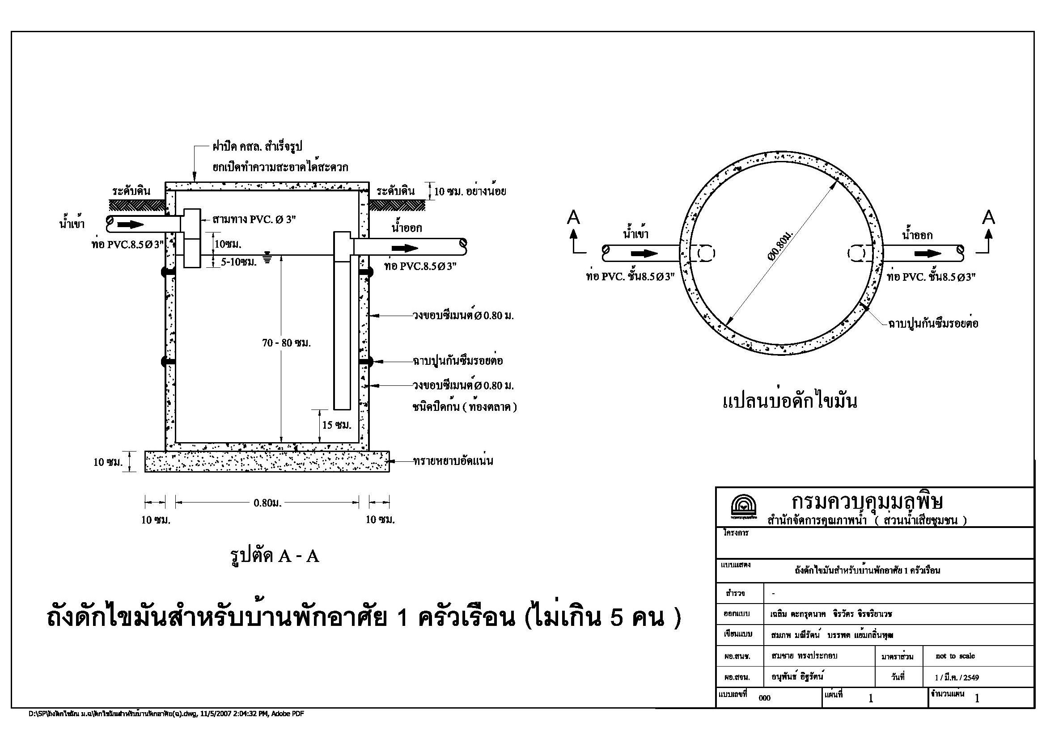

- ๕ -

0

1.บ่อดักไขมันแบบวงขอบซีเมนต์
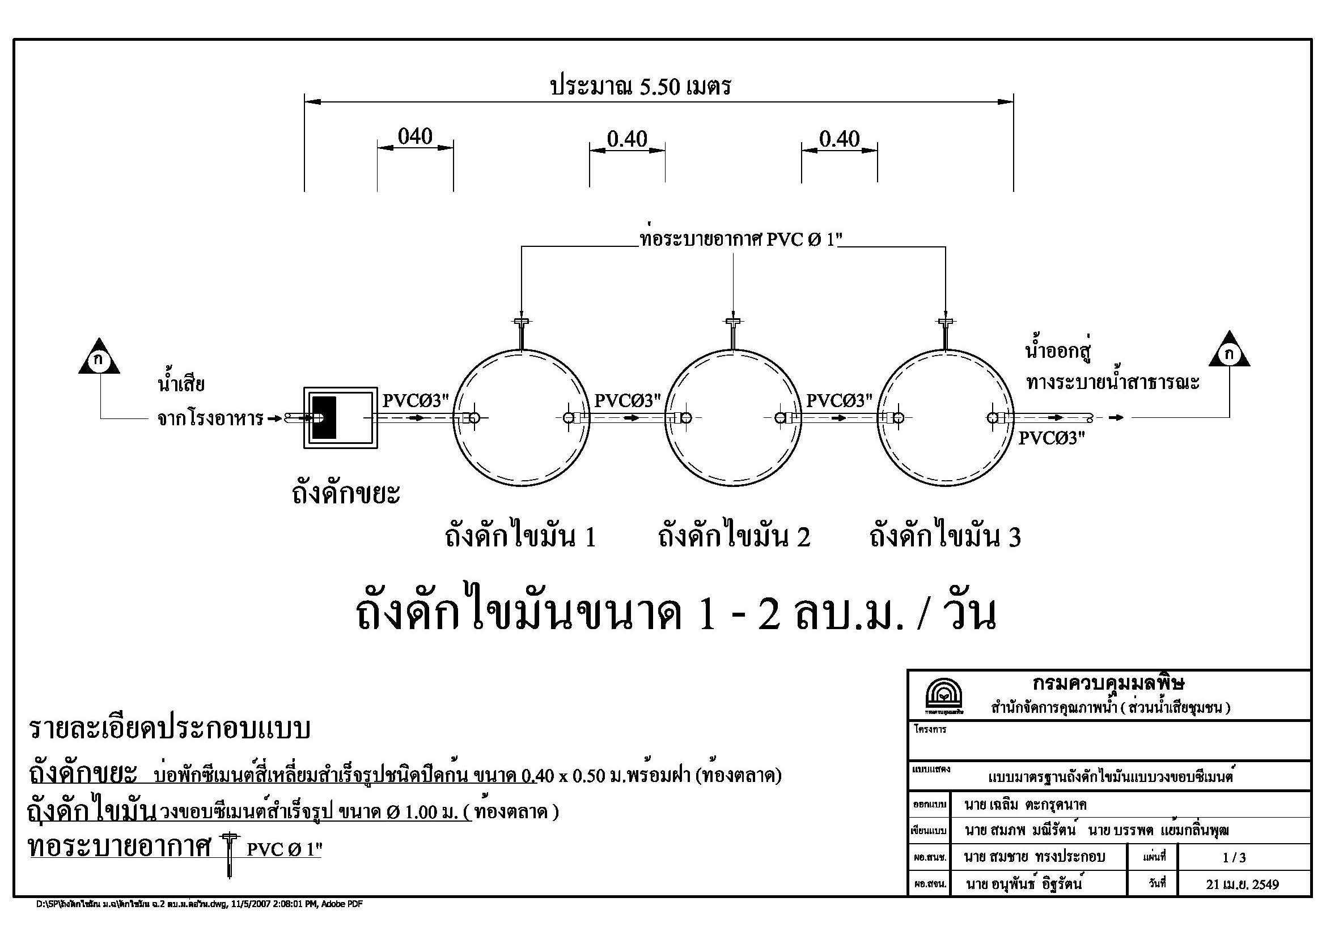
1.บ่อดักไขมันแบบวงขอบซีเมนต์

1.บ่อดักไขมันแบบวงขอบซีเมนต์
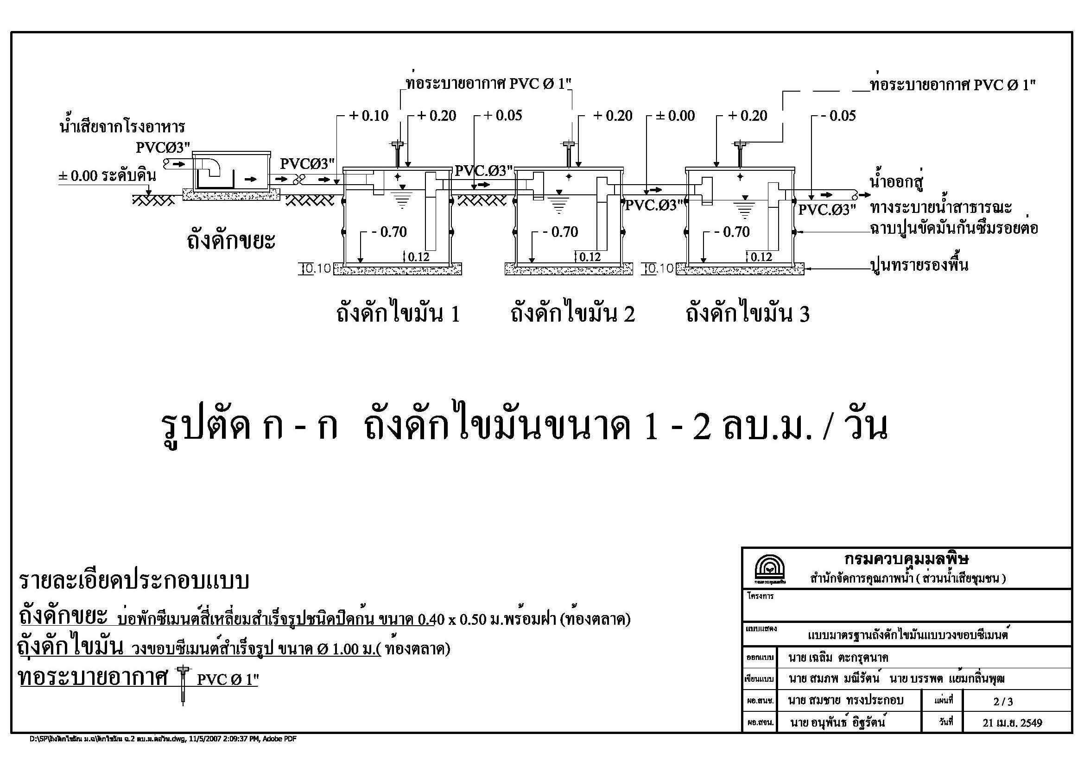

- ๗ -

1.บ่อดักไขมันแบบวงขอบซีเมนต์
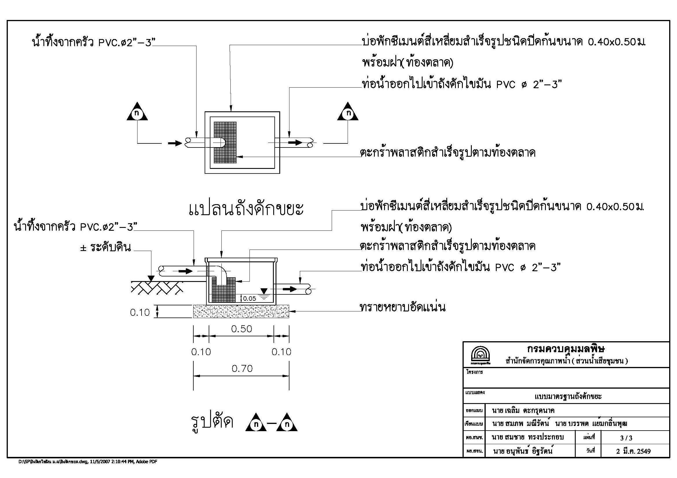

1.บ่อดักไขมันแบบวงขอบซีเมนต์

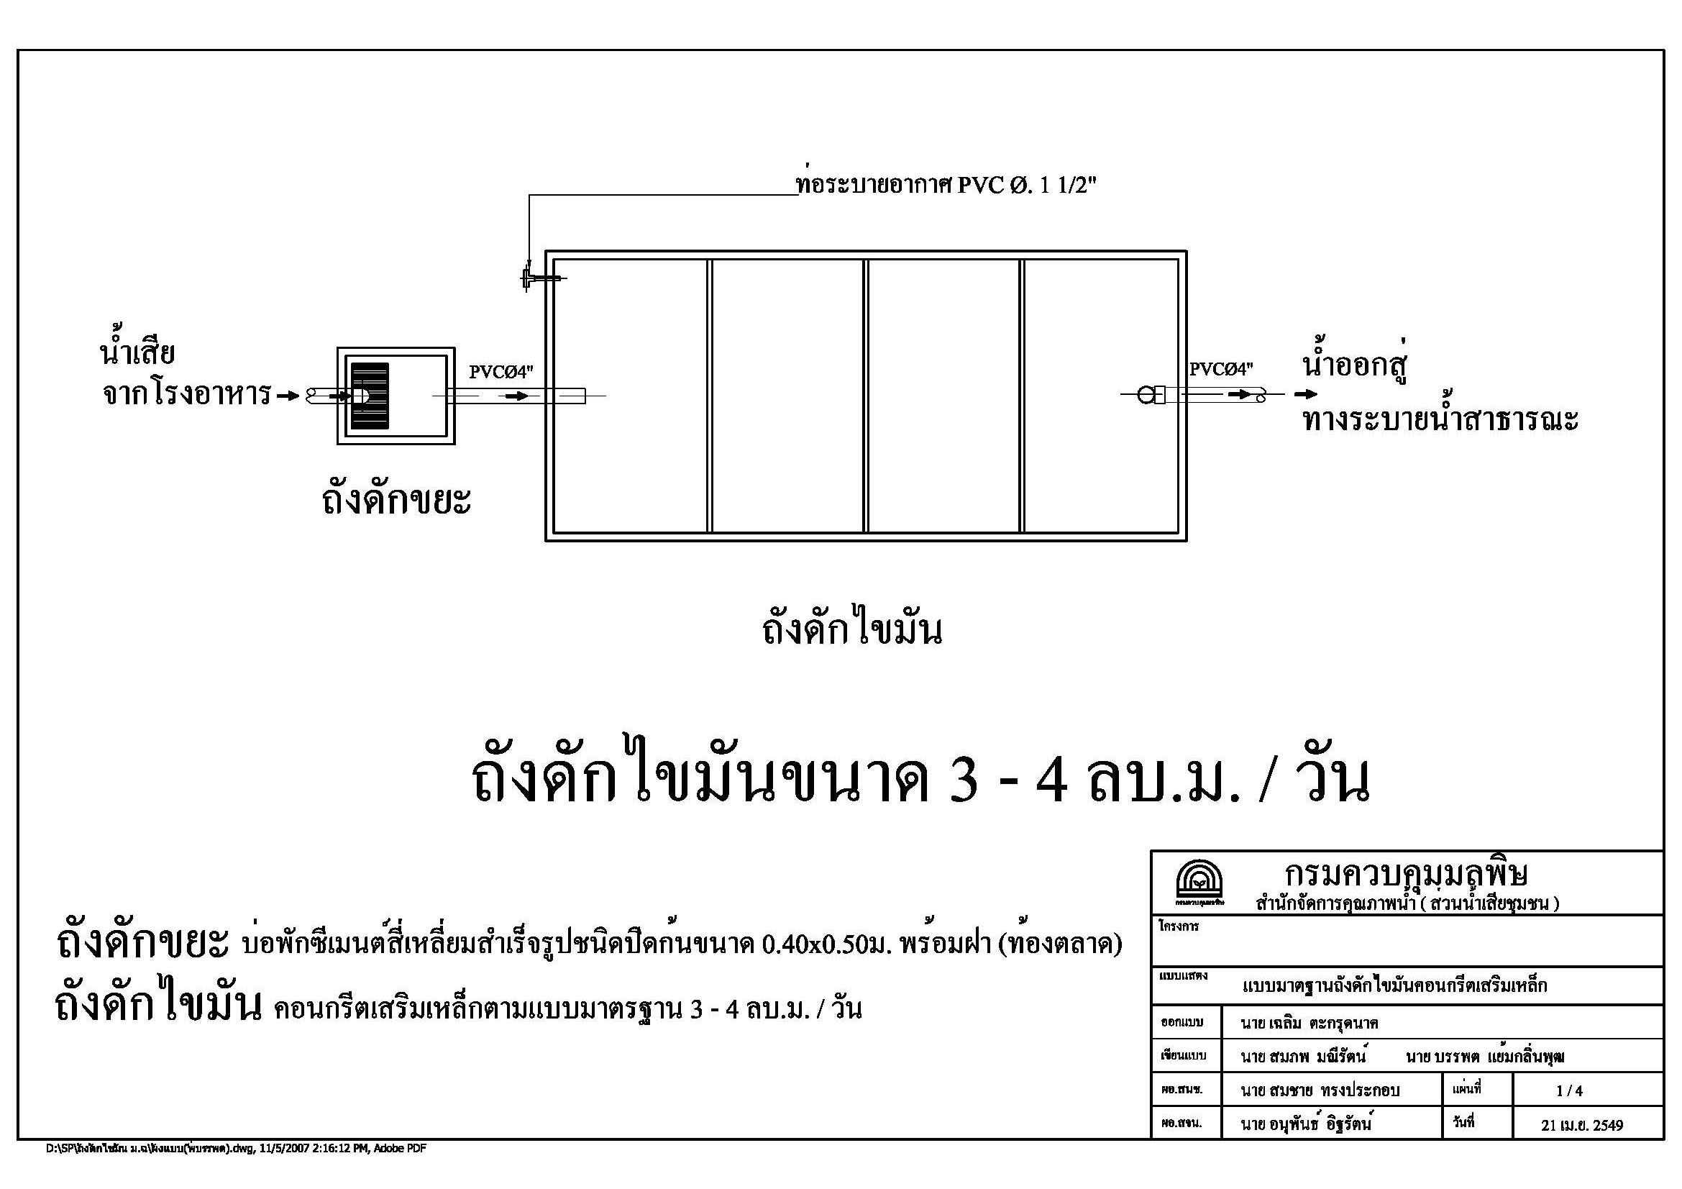

2.บ่อดักไขมันแบบสร้างในที่
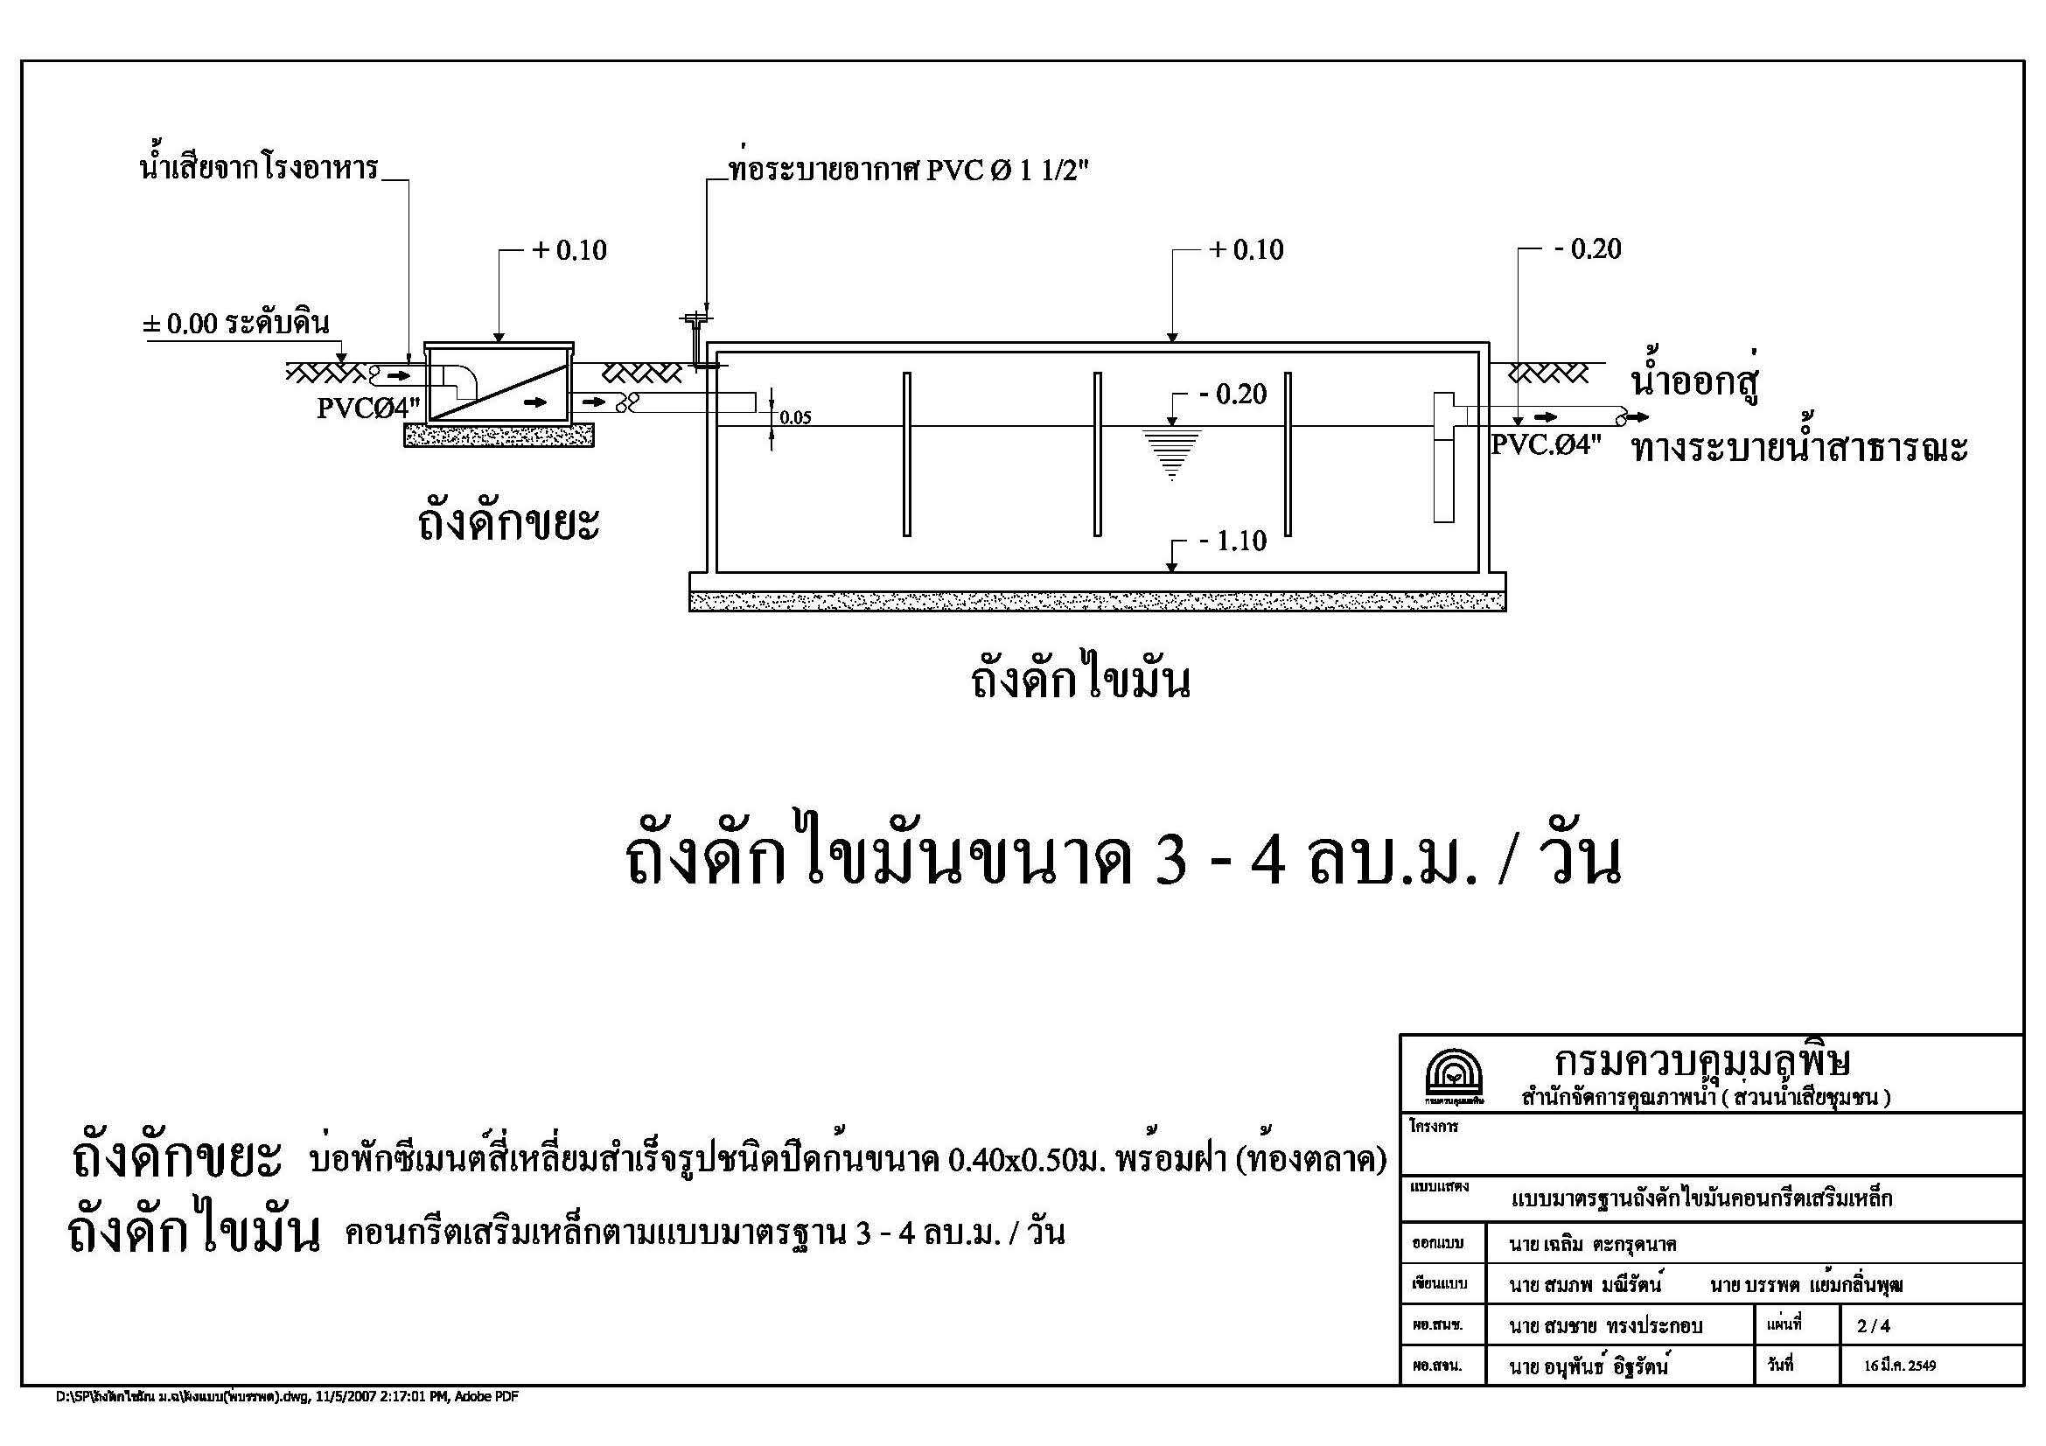

2.บ่อดักไขมันแบบสร้างในที่
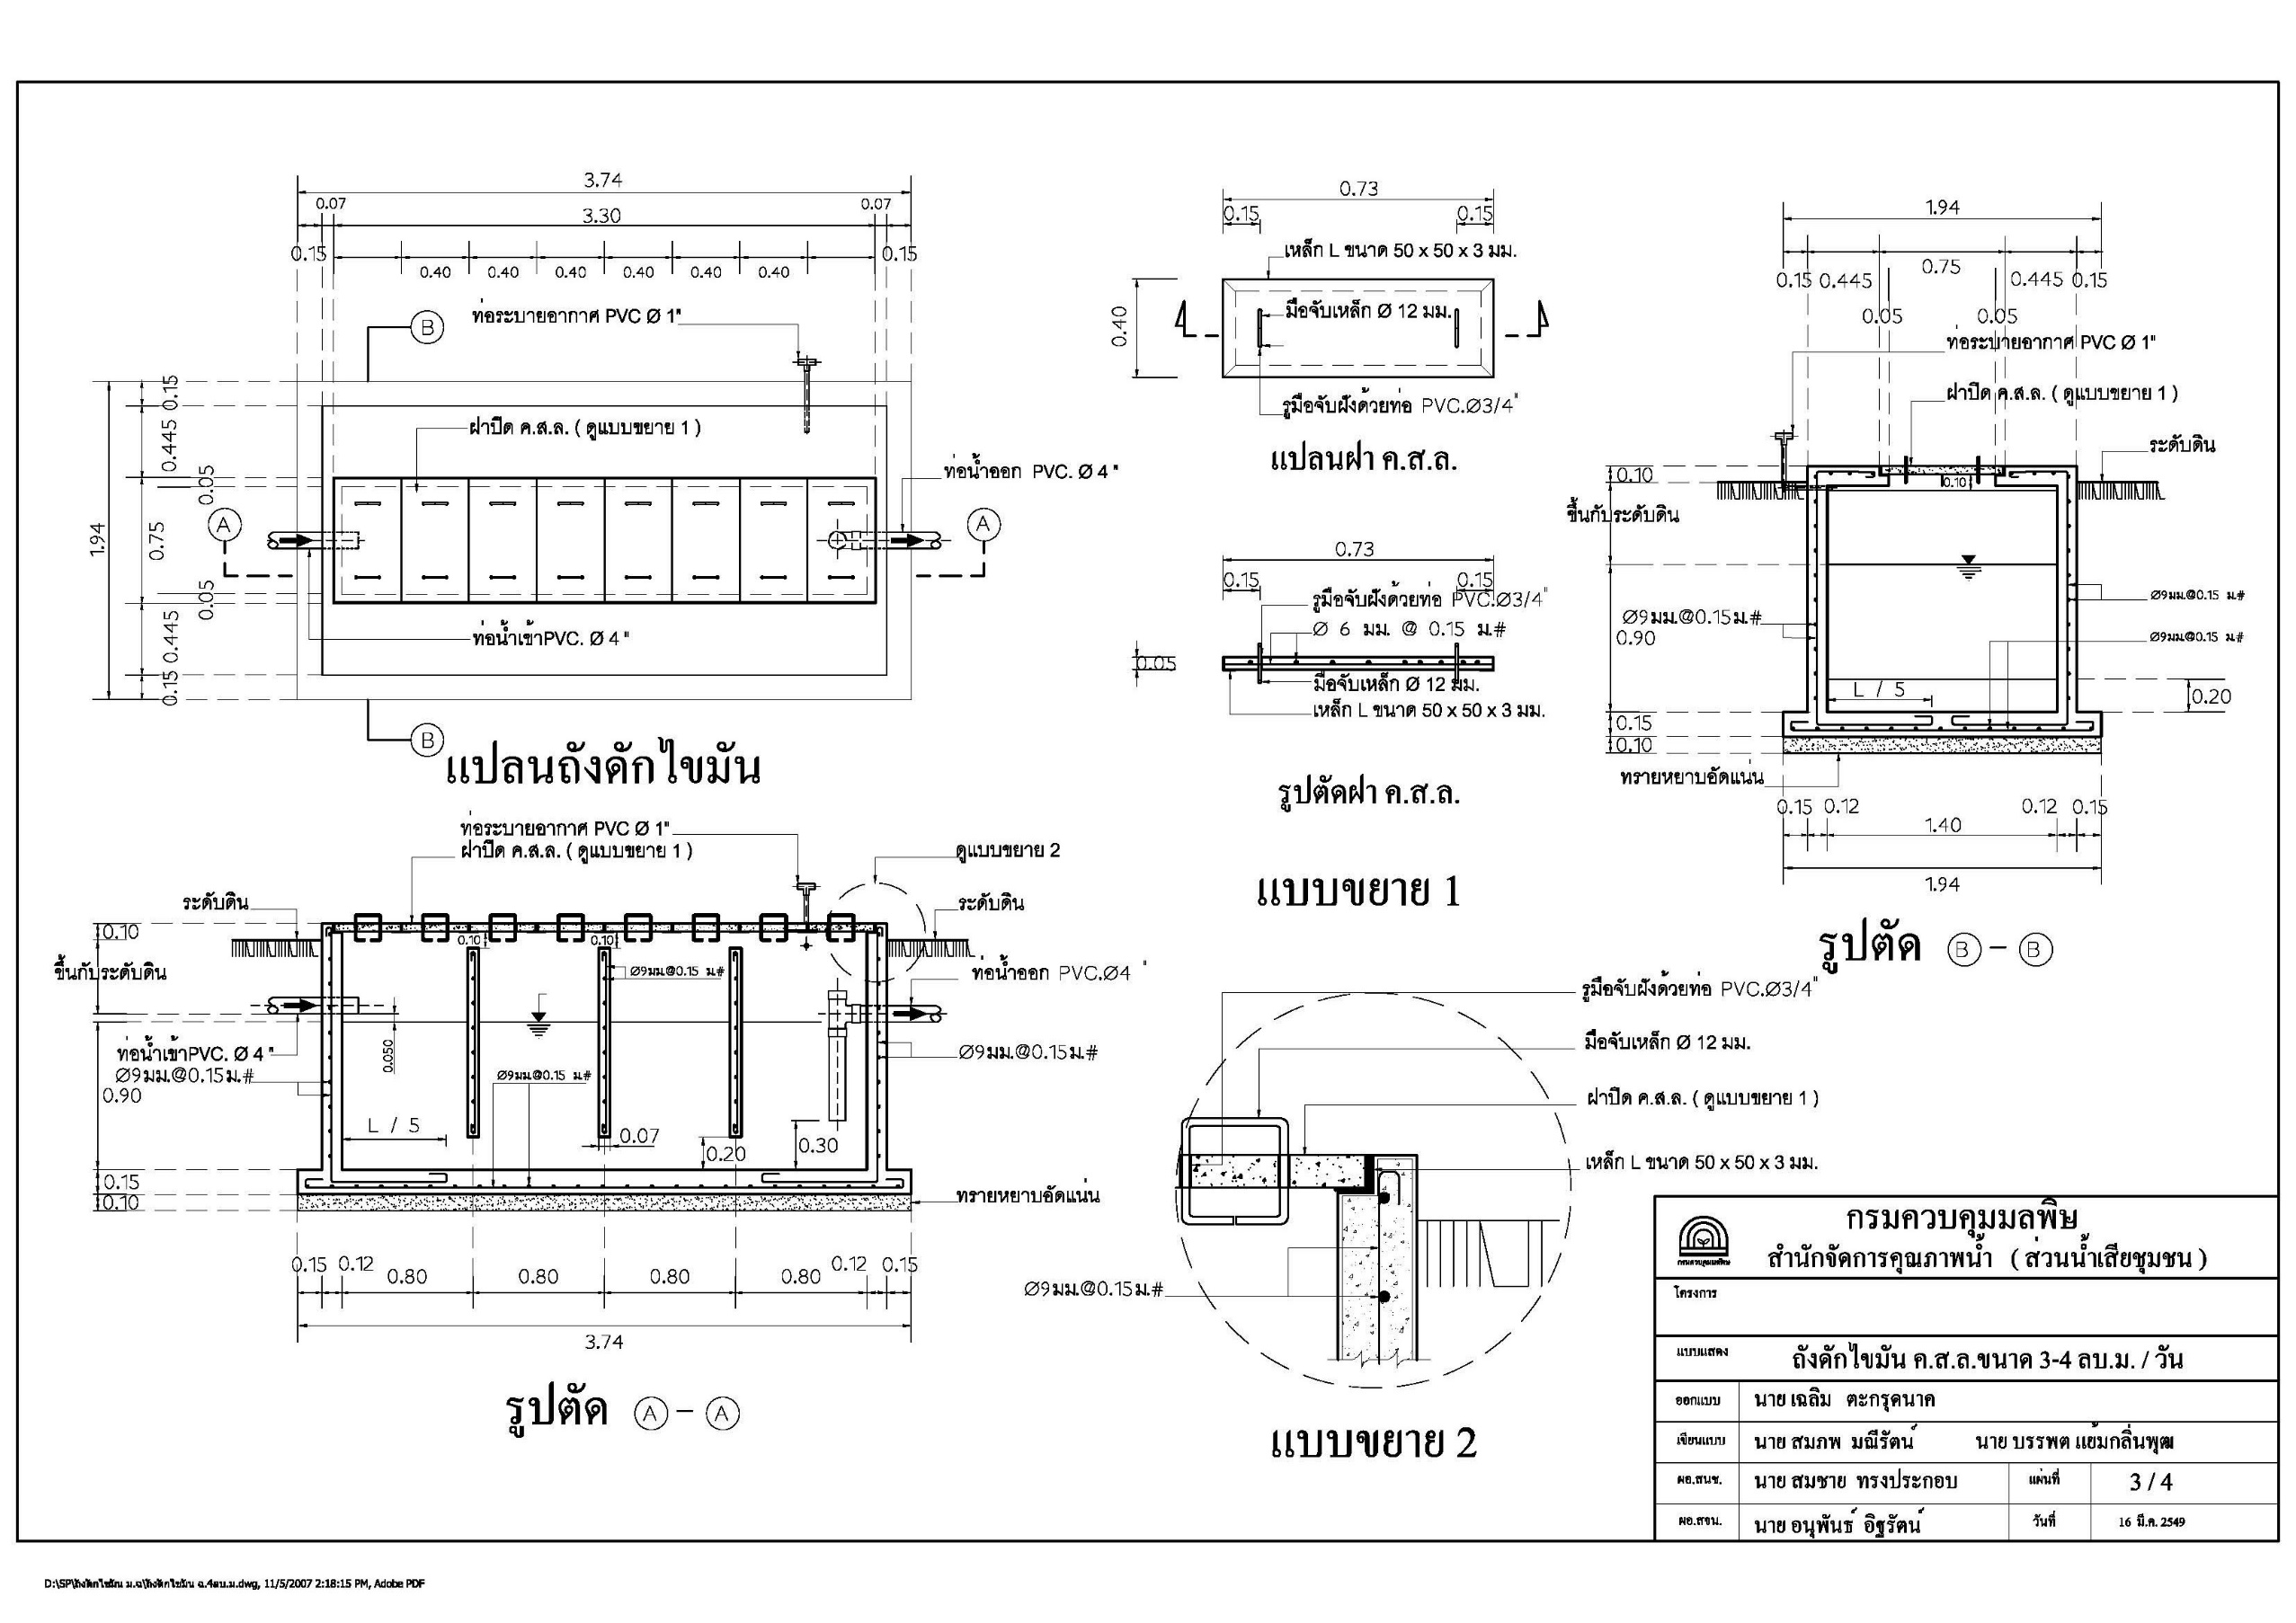

2.บ่อดักไขมันแบบสร้างในที่
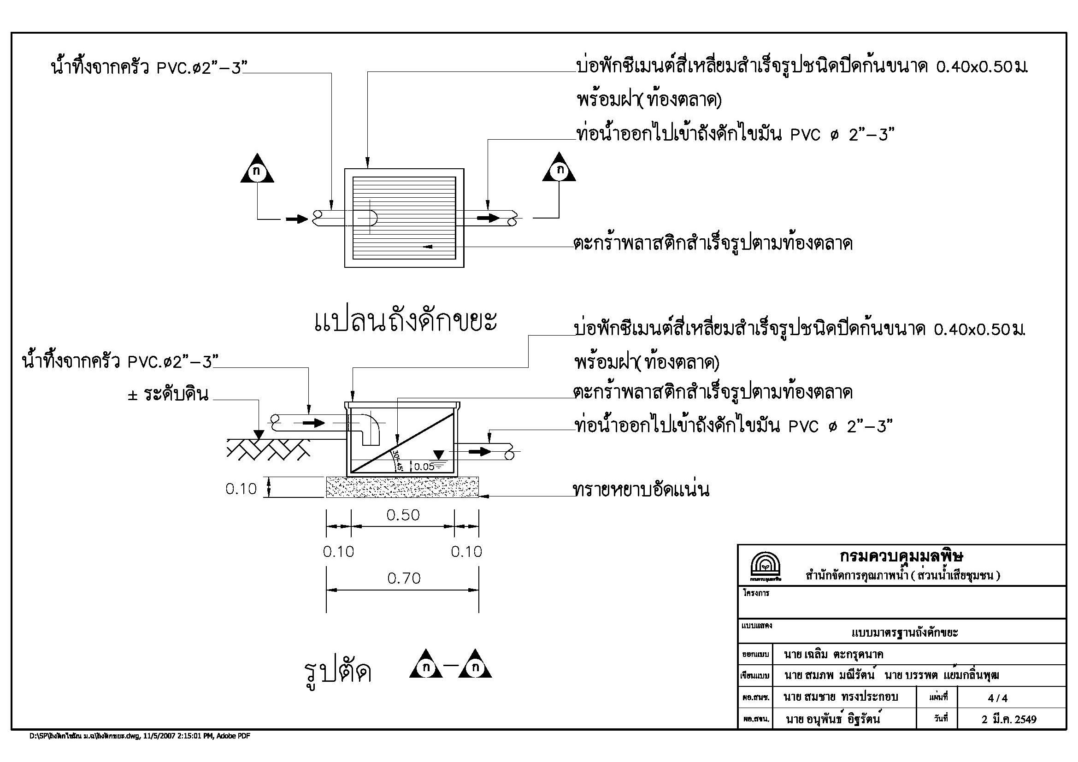

2.บ่อดักไขมันแบบสร้างในที่
2.บ่อดักไขมันแบบสร้างในที่
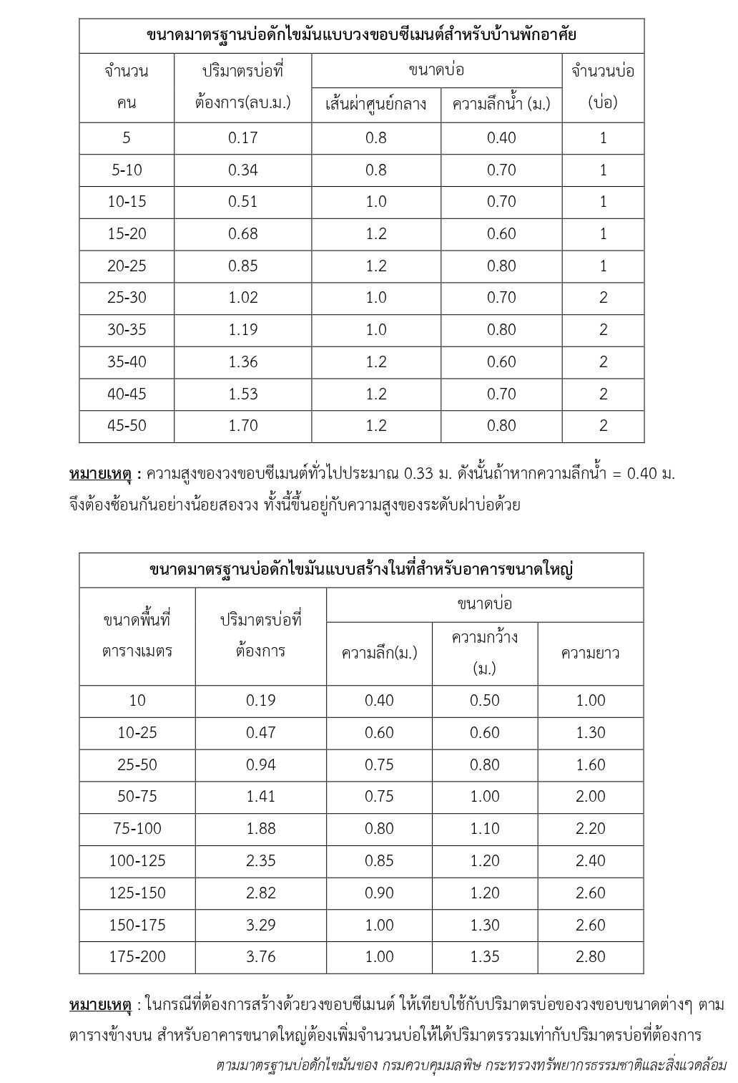
ขนาดมาตรฐานบ่อดักไขมัน
จึงเรียนมาเพื่อโปรดพิจารณา
นายมานิต กันธิยะ สมาชิกสภาเทศบาลท่านใดจะอภิปรายเพิ่มเติมขอเรียนเชิญ
ประธานสภาเทศบาล
นายขวัญชัย ศิริ ตามระเบียบกระทรวงมหาดไทยว่าด้วยข้อบังคับการประชุมสภา
เลขานุการสภาเทศบาล ท้องถิ่น พ.ศ.2547 (แก้ไขเพิ่มเติมถึง (ฉบับที่ 2) พ.ศ.2554) ข้อ 45 ญัตติร่างข้อบัญญัติที่ประชุมสภาท้องถิ่นต้องพิจารณาเป็นสามวาระ แต่ที่ประชุมสภาท้องถิ่นจะอนุมัติให้พิจารณาสามวาระรวดเดียวก็ได้ ในการพิจารณาสามวาระรวดเดียว ผู้บริหารท้องถิ่นหรือสมาชิกสภาท้องถิ่นจำนวนไม่น้อยกว่าหนึ่งในสามของจำนวนผู้ที่อยู่ในที่ประชุมจะเป็นผู้เสนอก็ได้ เมื่อที่ประชุมสภาท้องถิ่นอนุมัติให้พิจารณาสามวาระรวดเดียวแล้ว การพิจารณาวาระที่สองนั้นให้ที่ประชุมสภาท้องถิ่นเป็นกรรมการแปรญัตติเต็มสภา โดยให้ประธานที่ประชุมเป็นคณะกรรมการแปรญัตติ และข้อที่49 วรรค 4 ในการพิจารณาร่างข้อบัญญัติวาระที่สองกรณีพิจารณาสามวาระรวดเดียว ผู้แปรญัตติอาจเสนอคำแปรญัตติด้วยวาจาได้
นายแดง จัทนร์แก้ว ขอเรียนถามว่าหากพิจารณา 3 วาระรวดเดียว แล้วคณะกรรมการ
สมาชิกสภาเทศบาล แปรญัตติที่ได้เลือกไว้ในญัตติก่อนหน้านี้จะตั้งไว้ทำไม
นายขวัญชัย ศิริ สำหรับคณะกรรมการแปรญัตติที่ได้ตั้งไว้ในวาระก่อนหน้านี้ คือ
เลขานุการสภาเทศบาล คณะกรรมการแปรญัตติร่างเทศบัญญัติงบประมาณรายจ่ายประจำปีงบประมาณ 2566 แต่ในญัตตินี้เป็นการพิจารณาร่างเทศบัญญัติ เรื่อง การติดตั้งบ่อดักไขมันบำบัดน้ำเสียในอาคาร พ.ศ. ........... ซึ่งถือเป็นคนละเรื่องกัน
นายมานิต กันธิยะ สำหรับเรื่องนี้ได้มีการประชุมหารือกันไปแล้วเมื่อวันที่ 26
ประธานสภาเทศบาล กรกฎาคม 2565 ซึ่งในวันดังกล่าว สท.แดง จันทร์แก้ว ไม่ได้เข้าร่วมการประชุม จึงอาจทำให้สับสนเพราะไม่ทราบรายละเอียด
ที่ประชุมท่านใดจะเสนอ ขอเรียนเชิญ
นายอมร ตาแก้ว ข้าพเจ้าขอเสนอให้พิจารณาสามวาระรวดเดียว
สมาชิกสภาเทศบาล ผู้รับรอง
1. นายวรากร ธรรมมา
2. ว่าที่ร้อยเอกวัฒนศิลป์ รินทร์จ้อย
นายมานิต กันธิยะ สมาชิกสภาเทศบาลท่านใดจะเสนอต่างจากนี้ขอเรียนเชิญ
ประธานสภาเทศบาล
ที่ประชุม ไม่มี
นายมานิต กันธิยะ เมื่อไม่มีสมาชิกสภาเทศบาลขออภิปราย ต่อไปจะขอมติจากที่
ประธานสภาเทศบาล ประชุม สมาชิกสภาเทศบาลท่านใดเห็นชอบให้พิจารณาสามวาระรวดเดียว โปรดยกมือขึ้นเหนือศีรษะ
ที่ประชุม ที่ประชุมมีมติเห็นชอบให้พิจารณาสามวาระรวดเดียวจำนวน 12 เสียง ไม่เห็นชอบไม่มี งดออกเสียงไม่มี
นายมานิต กันธิยะ เมื่อสมาชิกสภาเทศบาลเกินหนึ่งในสามของผู้ที่อยู่ในที่ประชุม
ประธานสภาเทศบาล เสนอให้พิจารณาสามวาระรวดเดียวถือว่าการดำเนินการ (ยกร่าง) ปรับปรุง แก้ไขเทศบัญญัติตำบลบ้านกลาง เรื่อง การติดตั้งบ่อดักไขมันบำบัดน้ำเสียในอาคาร พ.ศ. ............... จะพิจารณาสามวาระรวดเดียว
ต่อไปเป็นการพิจารณาเทศบัญญัติตำบลบ้านกลาง เรื่อง การติดตั้งบ่อดักไขมันบำบัดน้ำเสียในอาคาร พ.ศ. ........... วาระที่ 2 (แปรญัตติ) ที่ประชุมท่านใดจะแปรญัตติขอเรียนเชิญ
ที่ประชุม ไม่มี
นายมานิต กันธิยะ เมื่อไม่มีสมาชิกสภาเทศบาลท่านใดแปรญัตติ การดำเนินการ
ประธานสภาเทศบาล (ยกร่าง) ปรับปรุง แก้ไขเทศบัญญัติตำบลบ้านกลาง เรื่อง การติดตั้งบ่อดักไขมันบำบัดน้ำเสียในอาคาร พ.ศ. ............... ถือว่าให้คงร่างเดิม
ต่อไปจะเป็นการพิจารณาในวาระที่สาม (ลงมติ) ตามระเบียบกระทรวงมหาดไทย ว่าด้วยข้อบังคับการประชุมสภาเทศบาล พ.ศ. 2547 แก้ไขเพิ่มเติม (ฉบับที่ 2) พ.ศ. 2554 ข้อ 52 การพิจารณาร่างเทศบัญญัติในวาระที่สาม ไม่มีการอภิปราย เว้นแต่ที่ประชุมสภาท้องถิ่นจะได้ลงมติให้มีการอภิปรายถ้ามีเหตุอันสมควร
ในการพิจารณาวาระนี้ ให้ที่ประชุมสภาท้องถิ่นลงมติว่าจะให้ ตราเป็นเทศบัญญัติหรือไม่
ต่อไป จะขอมติจากที่ประชุม สมาชิกสภาเทศบาลท่านใด เห็นชอบให้ตราร่างเทศบัญญัติตำบลบ้านกลาง เรื่อง การติดตั้งบ่อดักไขมันบำบัดน้ำเสียในอาคาร พ.ศ. ............ เป็นเทศบัญญัติตำบลบ้านกลาง เรื่อง การติดตั้งบ่อดักไขมันบำบัดน้ำเสียในอาคาร พ.ศ. ........... โปรดยกมือขึ้นเหนือศีรษะ
มติที่ประชุม ที่ประชุมมีมติเห็นชอบ 12 เสียง ไม่เห็นชอบ ไม่มี งดออกเสียง ไม่มี ให้ตราร่าง เทศบัญญัติตำบลบ้านกลาง เรื่อง การติดตั้งบ่อดักไขมันบำบัดน้ำเสียในอาคาร พ.ศ. ............... เป็นเทศบัญญัติตำบลบ้านกลาง เรื่อง การติดตั้งบ่อดักไขมันบำบัดน้ำเสียในอาคาร พ.ศ. ...............

5.3 แจ้งเพื่อทราบ การประกาศใช้แผนพัฒนาท้องถิ่น (พ.ศ. 2561 – 2565) ฉบับเพิ่มเติม เปลี่ยนแปลง ครั้งที่ 9 พ.ศ.2565
นายมานิต กันธิยะ ด้วยเทศบาลตำบลบ้านกลาง ได้ดำเนินการจัดทำแผนพัฒนา
ประธานสภาเทศบาล ท้องถิ่น (พ.ศ. 2561-2565) ฉบับเพิ่มเติม ครั้งที่ 9 พ.ศ. 2565 โดยได้รับความเห็นชอบจากคณะกรรมการพัฒนาเทศบาลตำบลบ้านกลางร่วมกับประชาคมท้องถิ่น และนายกเทศมนตรีตำบลบ้านกลาง ได้ประกาศใช้เป็นแผนพัฒนาท้องถิ่น (พ.ศ. 2561-2565) ฉบับเพิ่มเติม ครั้งที่ 9 พ.ศ. 2565 แล้ว โดยเป็นไปตามระเบียบกระทรวงมหาดไทยว่าด้วยการจัดทำแผนพัฒนาขององค์กรปกครองส่วนท้องถิ่น พ.ศ. 2548 และที่แก้ไขเพิ่มเติม ข้อ 22
ในการนี้ เพื่อให้เป็นไปตามระเบียบกระทรวงมหาดไทยว่าด้วยการจัดทำแผนพัฒนาขององค์กรปกครองส่วนท้องถิ่น พ.ศ. 2548 และที่แก้ไขเพิ่มเติม จึงขออนุมัติเสนอเป็นญัตติแจ้งประกาศใช้แผนพัฒนาท้องถิ่น (พ.ศ. 2561-2565) ฉบับเพิ่มเติม ครั้งที่ 9 พ.ศ. 2565 ของเทศบาลตำบลบ้านกลาง ต่อสภาเทศบาลตำบลบ้านกลาง และมอบงานกิจการสภาฯ พิจารณาดำเนินการในส่วนที่เกี่ยวข้อง ต่อไป (รายละเอียดปรากฏตามสิ่งที่ส่งมาด้วยนี้)
จึงเรียนมาเพื่อทราบ
ที่ประชุม รับทราบ
5.4 แจ้งเพื่อทราบ การประกาศใช้แผนพัฒนาท้องถิ่น (พ.ศ. 2566-2570) ฉบับเพิ่มเติม ครั้งที่ 1 พ.ศ.2565
นายมานิต กันธิยะ ด้วยเทศบาลตำบลบ้านกลาง ได้ดำเนินการจัดทำแผนพัฒนา
ประธานสภาเทศบาล ท้องถิ่น (พ.ศ. 2566-2570) ฉบับเพิ่มเติม ครั้งที่ 1 พ.ศ. 2565 โดยได้รับความเห็นชอบจากคณะกรรมการพัฒนาเทศบาลตำบลบ้านกลางร่วมกับประชาคมท้องถิ่น และนายกเทศมนตรีตำบลบ้านกลาง ได้ประกาศใช้เป็นแผนพัฒนาท้องถิ่น (พ.ศ. 2566-2570) ฉบับเพิ่มเติม ครั้งที่ 1 พ.ศ. 2565 แล้ว โดยเป็นไปตามระเบียบกระทรวงมหาดไทยว่าด้วยการจัดทำแผนพัฒนาขององค์กรปกครองส่วนท้องถิ่น พ.ศ. 2548 และที่แก้ไขเพิ่มเติม ข้อ 22
ในการนี้ เพื่อให้เป็นไปตามระเบียบกระทรวงมหาดไทยว่าด้วยการจัดทำแผนพัฒนาขององค์กรปกครองส่วนท้องถิ่น พ.ศ. 2548 และที่แก้ไขเพิ่มเติม จึงขออนุมัติเสนอเป็นญัตติแจ้งประกาศใช้แผนพัฒนาท้องถิ่น (พ.ศ. 2566-2570) ฉบับเพิ่มเติม ครั้งที่ 1 พ.ศ. 2565 ของเทศบาลตำบลบ้านกลาง ต่อสภาเทศบาลตำบลบ้านกลาง และมอบงานกิจการสภาฯ พิจารณาดำเนินการในส่วนที่เกี่ยวข้อง ต่อไป (รายละเอียดปรากฏตามสิ่งที่ส่งมาด้วยนี้)
จึงเรียนมาเพื่อทราบ
ที่ประชุม รับทราบ
ระเบียบวาระที่ 6 เรื่องอื่นๆ
นายมานิต กันธิยะ ที่ประชุมท่านใดมีเรื่องอื่นๆเพิ่มเติมจะเสนอขอเรียนเชิญ
ประธานสภาเทศบาล
นายแดง จันทร์แก้ว ขอเรียนถามฝ่ายบริหารว่าโครงการต่างๆในปีงบประมาณ 2565
สมาชิกสภาเทศบาล และโครงการใช้จ่ายเงินสะสมที่ผ่านมาสภาเทศบาลไปแล้ว ได้ดำเนินการไปบ้างแล้วหรือไม่
ดร.รัศมี สิงห์แดง ขอให้ผู้อำนวยการกองคลังชี้แจงต่อที่ประชุม
รองนายกเทศมนตรี
นางจีรวรรณ แจกสินธุ์ ตามที่เทศบาลได้ตั้งงบประมาณในการก่อสร้างไว้ในปีงบประมาณ
ผู้อำนวยการกองคลัง พ.ศ.2565 ไว้จำนวน 13 โครงการ ซึ่งมีอยู่ 1 โครงการที่ได้รับเงินอุดหนุนเฉพาะกิจ จึงเหลือที่ใช้งบประมาณของเทศบาลอยู่ 12 โครงการ นั้น ขณะนี้มี 5 โครงการที่ได้ผู้รับจ้างแล้ว ที่เหลืออยู่ระหว่างการทำสัญญาโดยคาดว่าจะแล้วเสร็จก่อนสิ้นปีงบประมาณ พ.ศ.2565 เหตุที่ต้องดำเนินการช่วงปลายปีงบประมาณเพราะเงินงบประมาณพึ่งจะเข้ามา สำหรับโครงการที่ใช้จ่ายเงินสะสมจะดำเนินการในช่วงต้นปีงบประมาณ พ.ศ.2566
นายมานิต กันธิยะ ก่อนปิดประชุมขอให้ที่ประชุมเลือกเลขานุการสภาเทศบาล
ประธานสภาเทศบาล เพื่อที่จะได้ออกคำสั่งแต่งตั้งให้เป็นไปตามระเบียบฯ ขอให้ที่ประชุมเสนอชื่อผู้ที่คิดว่ามีความเหมาะสม ขอเรียนเชิญ
นายแดง จันทร์แก้ว ขอเสนอ นายขวัญชัย ศิริ ตำแหน่ง หัวหน้าสำนักปลัดเทศบาล
สมาชิกสภาเทศบาล ให้ปฏิบัติหน้าที่ เลขานุการสภาเทศบาลตำบลบ้านกลาง
ผู้รับรอง
1.นางแก่นจันทร์ ศรีมงคล
2.นายอมร ตาแก้ว
นายมานิต กันธิยะ ที่ประชุมจะเสนอท่านใดเพิ่มเติมขอเรียนเชิญ
ประธานสภาเทศบาล
ที่ประชุม ไม่มี
นายมานิต กันธิยะ เมื่อไม่มีผู้เสนอเพิ่มเติม ต่อไปจะขอมติต่อที่ประขุม ที่ประชุมท่าน
ประธานสภาเทศบาล ใดเห็นชอบให้ นายขวัญชัย ศิริ ดำรงตำแหน่งเลขานุการสภาเทศบาลตำบลบ้านกลาง โปรดยกมือพ้นศีรษะ
ที่ประชุม เห็นชอบให้ นายขวัญชัย ศิริ ดำรงตำแหน่ง เลขานุการสภาเทศบาลตำบลบ้านกลาง จำนวน 12 เสียง ไม่เห็นชอบ ไม่มี งดออกเสียง ไม่มี
นายมานิต กันธิยะ ขอเชิญนายขวัญชัย ศิริ เลขานุการสภาเทศบาลกล่าวต่อที่ประชุม
ประธานสภาเทศบาล
นายขวัญชัย ศิริ ขอขอบคุณที่ประชุมทุกท่านที่ให้ความไว้วางใจ จะพยายามปฏิบัติ
เลขานุการสภาเทศบาล หน้าที่ให้ดีที่สุด ให้เกิดความปรองดองในเทศบาลตำบลบ้านกลาง และขอความร่วมมือทุกท่านให้รักษาระเบียบฯ ในการประชุมทุกครั้ง
นายมานิต กันธิยะ ที่ประชุมท่านใดมีเรื่องอื่นๆเพิ่มเติมจะเสนอขอเรียนเชิญ
ประธานสภาเทศบาล
ที่ประชุม ไม่มี

ปิดประชุมเวลา 15.10 น.

(ลงชื่อ).....................................................ผู้จดรายงานการประชุม
(นายจักรพงษ์ พรหมจักร์)

(ลงชื่อ)......................................................เลขานุการสภาเทศบาล
(นายขวัญชัย ศิริ)

ตรวจถูกต้องแล้ว

(ลงชื่อ).....................................................ประธานคณะกรรมการตรวจรายงานการประชุม
(นายเจริญ ดวงคำ)

(ลงชื่อ).....................................................คณะกรรมการตรวจรายงานการประชุม
(นายอมร ตาแก้ว)

(ลงชื่อ).....................................................คณะกรรมการตรวจรายงานการประชุม
(ว่าที่ร้อยเอกวัฒนศิลป์ รินทร์จ้อย)

คณะกรรมการตรวจรายงานการประชุมได้ตรวจสอบรายงานการประชุม สมัยสามัญ สมัยที่ 3 ครั้งที่ 1 ประจำปี 2565 เมื่อคราวประชุมในวันที่ 22 สิงหาคม 2565 และได้ลงลายมือชื่อไว้เป็นที่เรียบร้อยแล้ว เมื่อวันที่

(ลงชื่อ)...................................................ประธานสภาเทศบาล
(นายมานิต กันธิยะ)
ประธานสภาเทศบาลตำบลบ้านกลาง

